 | Министерство науки и высшего образования Российской Федерации  Федеральное государственное автономное образовательное учреждение  высшего образования  «Московский государственный технический университет  имени Н.Э. Баумана  (национальный исследовательский университет)»  (МГТУ им. Н.Э. Баумана)

ФАКУЛЬТЕТ Радиотехнический

КАФЕДРА Системы обработки информации и управления

РАСЧЕТНО-ПОЯСНИТЕЛЬНАЯ ЗАПИСКА
К ДОМАШНЕМУ ЗАДАНИЮ ПО КУРСУ:
XML-ТЕХНОЛОГИИ
НА ТЕМУ:
Составление расписаний преподавателей

Выполнил студент РТ5-41Б Р.Х.Хашиева
(Группа, подпись, дата) (И.О.Фамилия)

Проверил А.И. Канев
(Подпись, дата) (И.О.Фамилия)

2026 г.

ВВЕДЕНИЕ
Целью выполнения лабораторных работ является изучение современных технологий веб-разработки, получение практических навыков создания клиентских и серверных веб-приложений, а также освоение методов организации взаимодействия между пользовательским интерфейсом и серверной частью системы.
В качестве предметной области была выбрана задача составления расписания преподавателей. Разрабатываемое приложение предназначено для хранения информации о преподавателях, просмотра сведений о них, управления расписанием занятий и организации взаимодействия между клиентской и серверной частями веб-приложения.
В процессе выполнения лабораторных работ были изучены и применены следующие технологии и инструменты:
HTML и CSS для создания структуры и оформления веб-страниц;
JavaScript для реализации интерактивности пользовательского интерфейса;
Node.js и npm для разработки и запуска серверных приложений;
работа с коллекциями, функциями и объектами языка JavaScript;
создание собственного REST API с поддержкой основных CRUD-операций;
использование XMLHttpRequest для обмена данными между клиентом и сервером;
применение технологии Fetch API и механизма async/await для реализации асинхронных запросов;
использование библиотеки Three.js для отображения трёхмерных моделей преподавателей;
тестирование API с использованием Postman.
В результате выполнения комплекса лабораторных работ было разработано веб-приложение «Составление расписания преподавателей», позволяющее просматривать сведения о преподавателях, выполнять поиск и фильтрацию данных, управлять информацией через API, а также просматривать трёхмерные модели преподавателей. Реализованная система обеспечивает выполнение основных операций по работе с данными и демонстрирует применение современных средств веб-разработки при создании клиент-серверных приложений.

ЛАБОРАТОРНАЯ РАБОТА №1 (Калькулятор HTML/CSS)
Цель: Освоение основ верстки веб-интерфейсов с использованием HTML и CSS.
Задачи:
разработать структуру страницы;
реализовать интерфейс калькулятора;
оформить стили элементов;

Описание проекта
Проект представляет собой веб-калькулятор, реализованный с использованием HTML и CSS. В рамках работы был разработан пользовательский интерфейс, включающий элементы ввода чисел и выполнения арифметических операций.
Используемые технологии
HTML – для создания структуры страницы.
CSS – для стилизации элементов.
JavaScript – для создания логики смены темы
Выполненные задания
В процессе работы был разработан графический интерфейс калькулятора (рисунок 1).
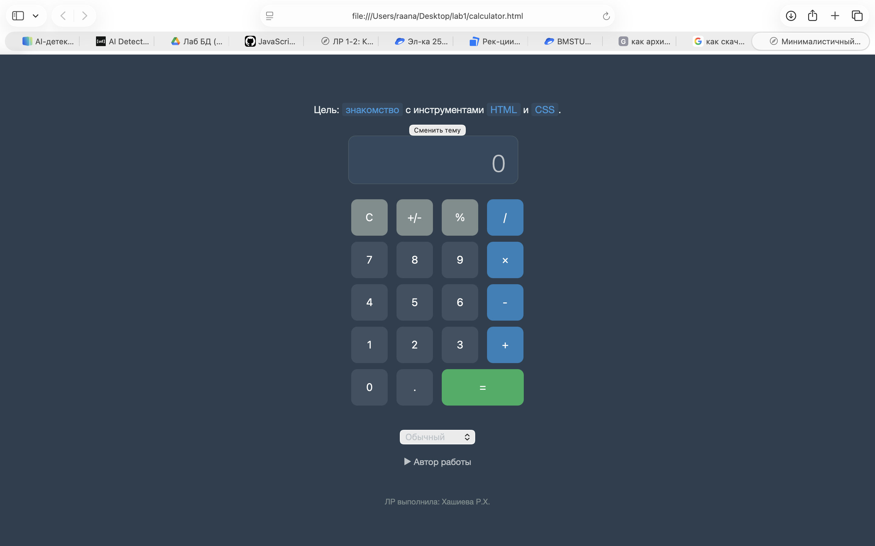
Рисунок 1 – Конечный вид страницы

На данном рисунке представлен итоговый интерфейс разработанного калькулятора. В ходе выполнения лабораторной работы была создана структура веб-страницы, включающая поле вывода результата, кнопки для ввода чисел и выполнения арифметических операций. При разработке особое внимание уделялось удобству расположения элементов и наглядности интерфейса.
Дополнительные функции, реализованные в интерфейсе калькулятора, представлены на рисунке 2.
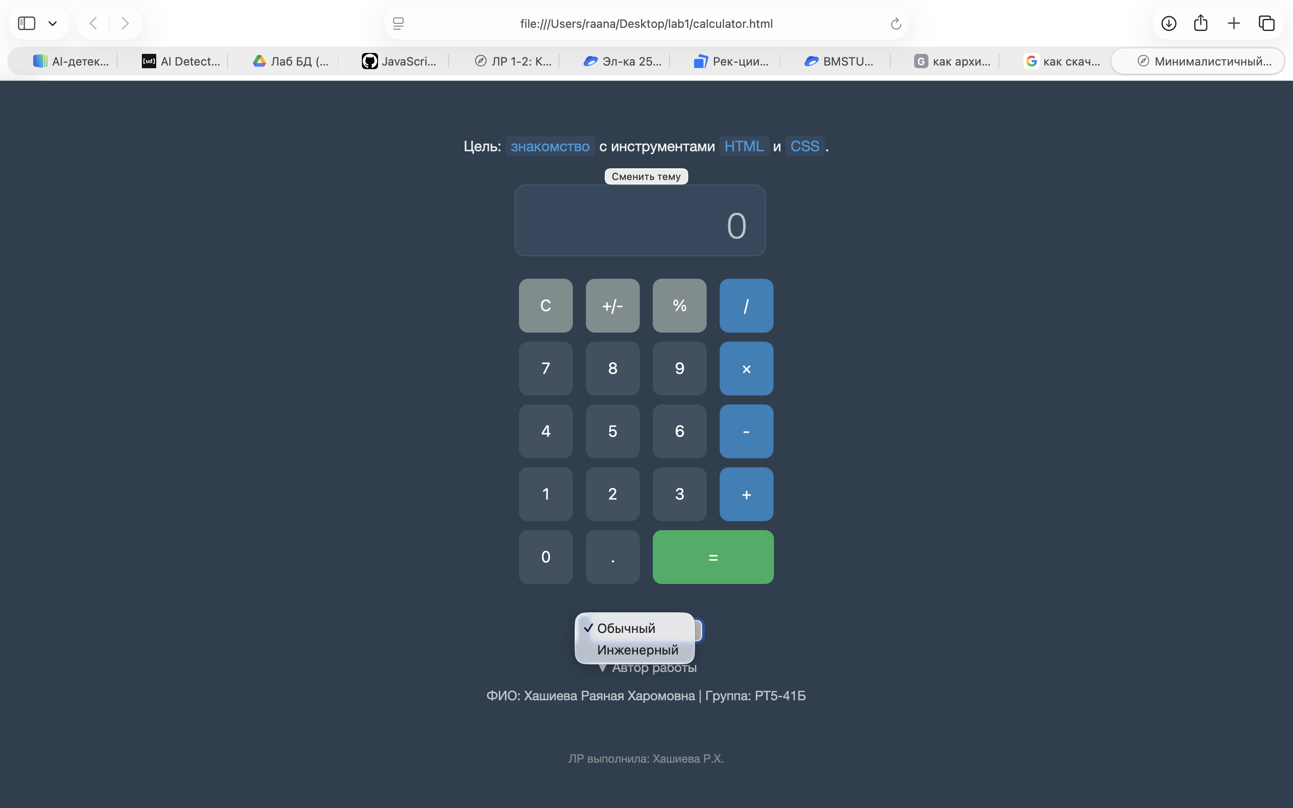
Рисунок 2 – Дополнительные функции

На рисунке показаны дополнительные элементы интерфейса, расширяющие возможности калькулятора. К ним относятся раскрываемое поле с информацией об авторе, кнопка смены темы и выпадающий список для выбора режима работы. Данные элементы делают приложение более удобным и функциональным для пользователя.

ЛАБОРАТОРНАЯ РАБОТА №2 (Калькулятор HTML/CSS/JS)
Цель: Освоение языка JavaScript для реализации интерактивных элементов веб-приложения.
Задачи:
реализовать математические операции;
добавить обработку пользовательского ввода;
реализовать смену темы;
расширить функциональность калькулятора;
Описание проекта
Проект представляет собой веб-калькулятор, реализованный с использованием HTML, CSS и JavaScript. В нём предусмотрены стандартные арифметические операции, а также дополнительные функции: смена знака числа, вычисление процентов, очистка последнего введённого символа (backspace), накапливаемое сложение и вычитание. Также реализована смена темы (изменение цвета фона) по кнопке, изменение цвета окна вывода результата и добавлен элемент интерфейса: блок с раскрывающимися сведениями об авторе.
Интерфейс оформлен по образцу сайта МГТУ им. Н.Э. Баумана (Личный кабинет студента) (рисунок 3).
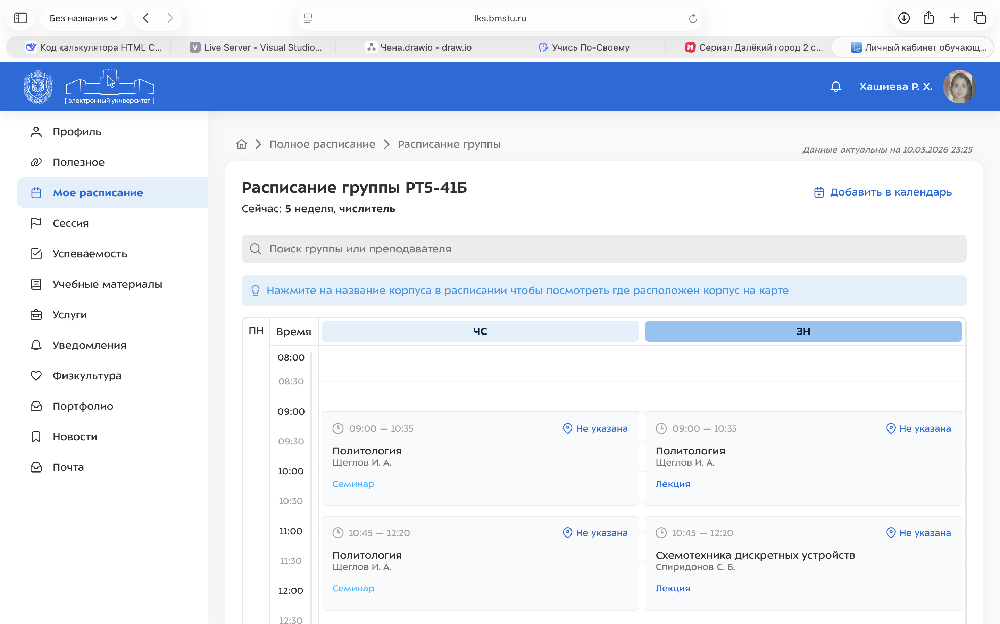
Рисунок 3 – Вид сайта личного кабинета студента

На данном рисунке представлен внешний вид интерфейса сайта личного кабинета студента МГТУ им. Н.Э. Баумана, который был выбран в качестве образца для разработки пользовательского интерфейса калькулятора. Были проанализированы цветовая палитра, расположение элементов и общий стиль оформления.
Реализация выбранных стилей в разработанном веб-приложении представлена на рисунке 4.
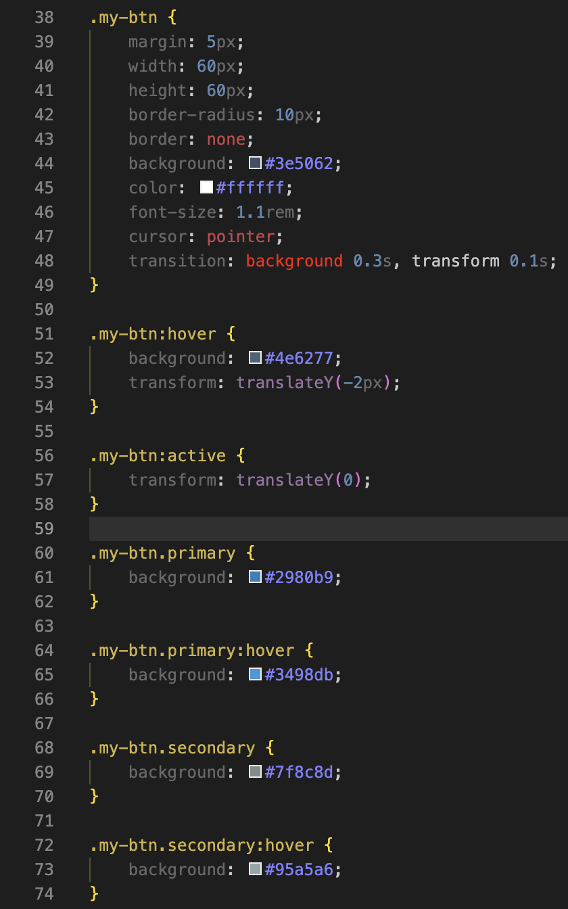
Рисунок 4 – Реализация стилей

На рисунке показано применение выбранной цветовой схемы и стилистики интерфейса. Были реализованы элементы оформления, включая кнопки, поле вывода результата и фон страницы, соответствующие выбранному прототипу. Общий внешний вид разработанного калькулятора представлен на рисунке 5.

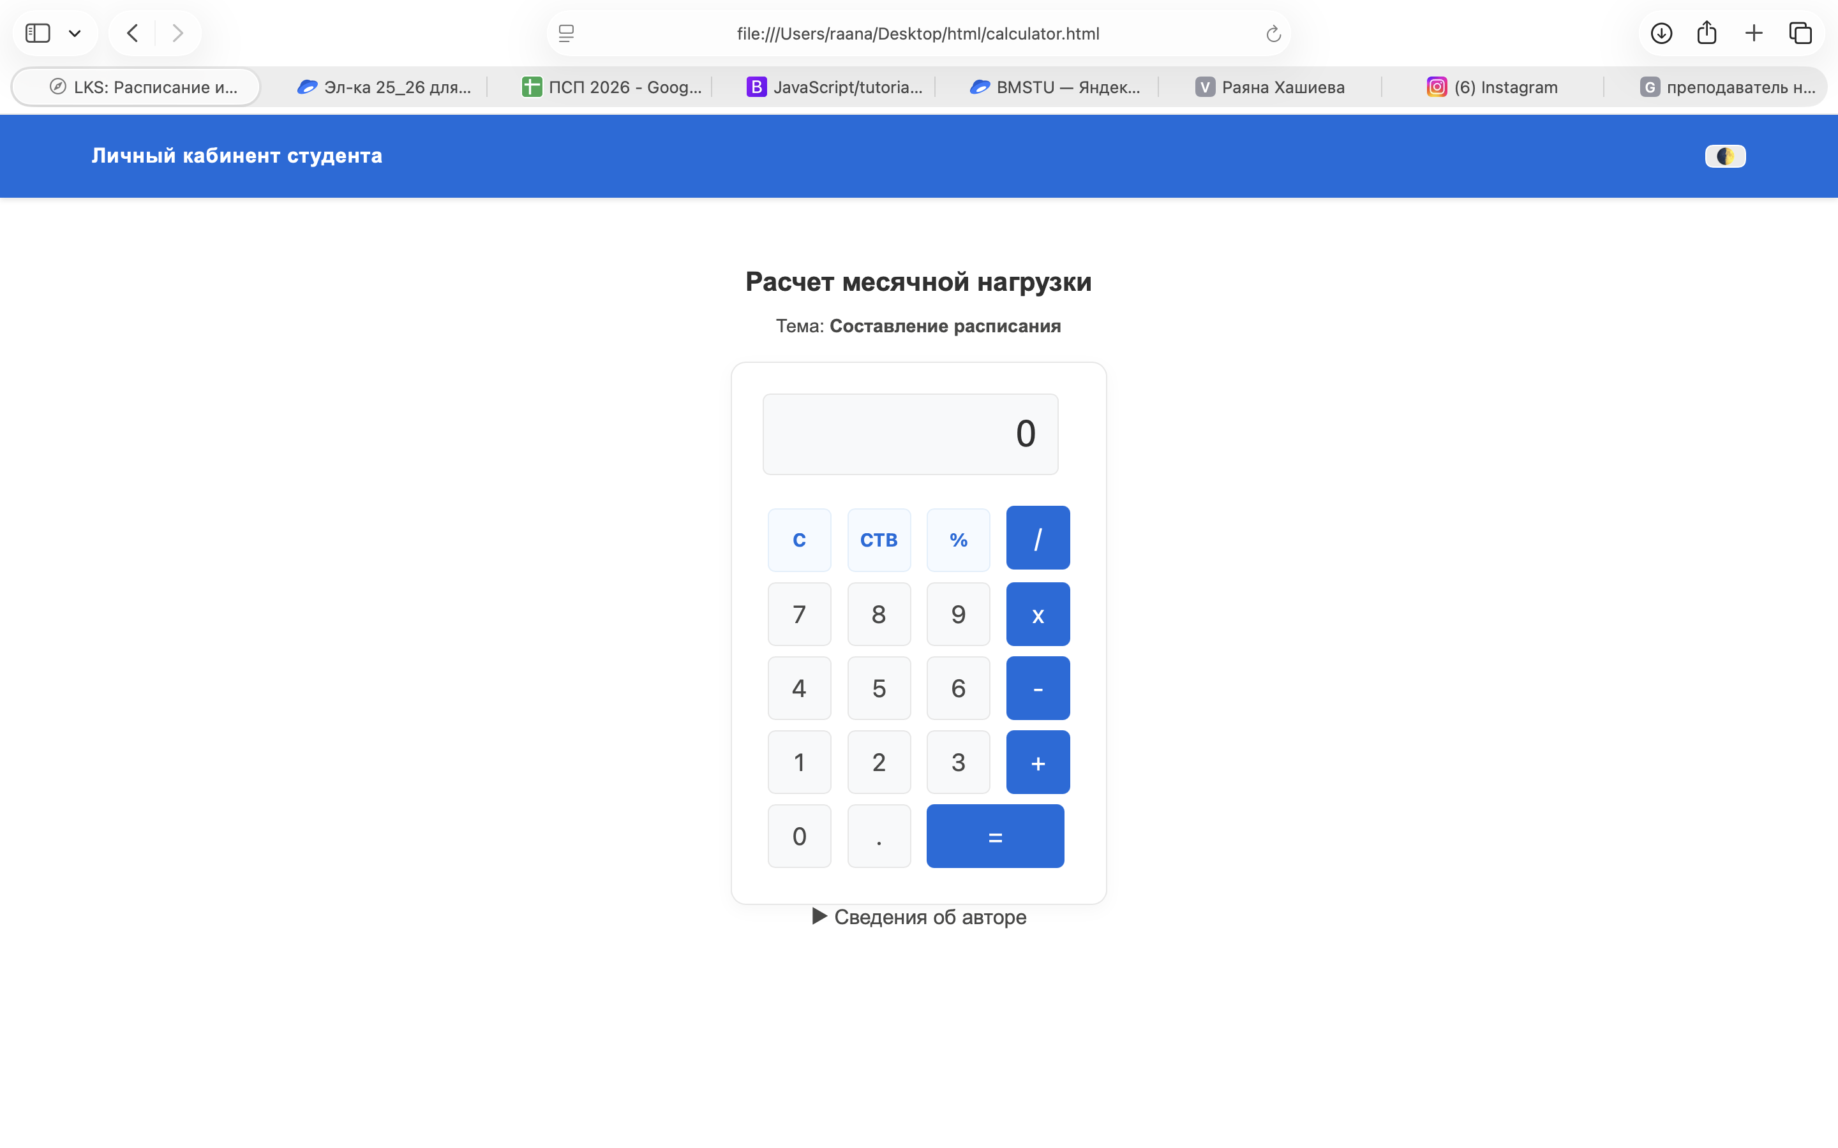
Рисунок 5 – Общий вид

На данном рисунке представлен итоговый интерфейс калькулятора, включающий все основные элементы управления и отображения данных. Интерфейс реализован с учетом удобства пользователя и визуальной согласованности.
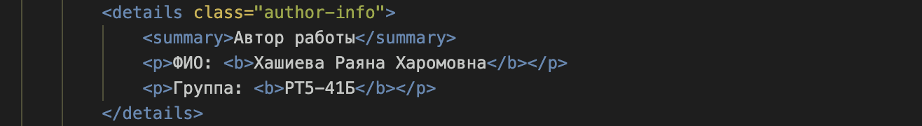
Дополнительные элементы интерфейса, расширяющие функциональность приложения, представлены на рисунке 6.

Рисунок 6 – Реализация дополнительных элементов

На рисунке показаны дополнительные элементы интерфейса, такие как раскрывающийся блок с информацией об авторе и дополнительные настройки. Эти элементы позволяют расширить функциональность и улучшить взаимодействие пользователя с приложением.
Реализация функции смены темы представлена на рисунке 7.
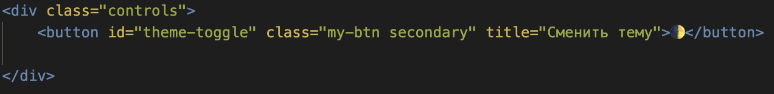
Рисунок 7 – Реализация смены темы

На данном рисунке демонстрируется изменение цветовой темы интерфейса по нажатию кнопки. Реализация данной функции выполнена с использованием JavaScript и позволяет динамически изменять внешний вид приложения. Помимо изменения темы, в калькуляторе была реализована дополнительная функция расчёта средней ставки по месяцам. Реализация данной функции представлена на рисунке 8.
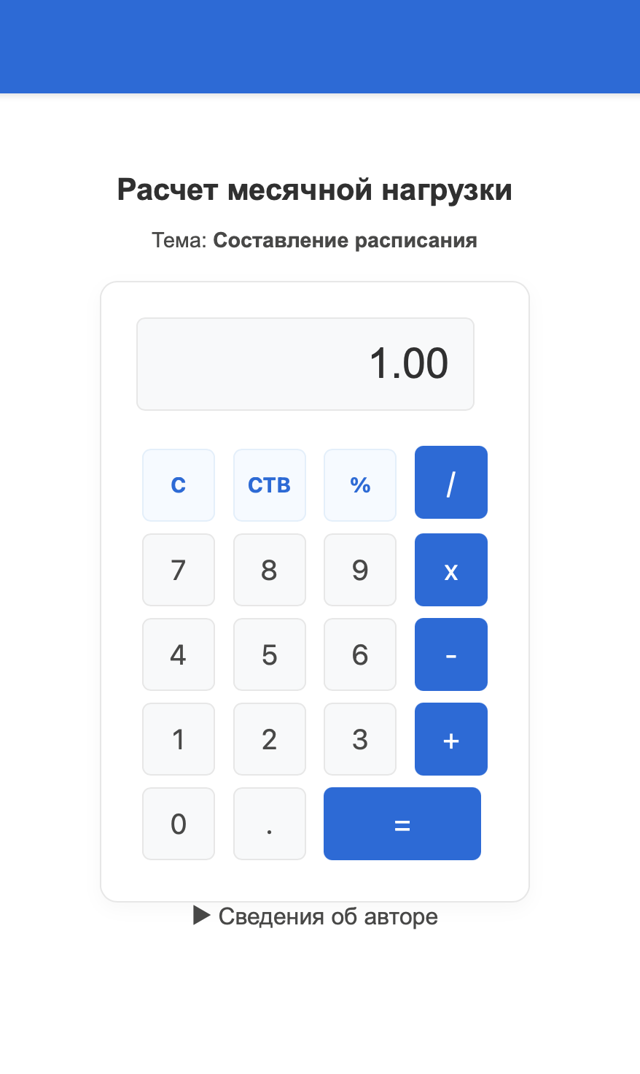
Рисунок 8 – Реализация функции расчёта средней ставки

На рисунке 8 представлена реализация функции расчёта средней ставки по месяцам. Функция получает введённые пользователем значения, выполняет их суммирование и вычисляет среднее арифметическое значение. Например, если пользователь ввёл значения ставок за три месяца: 0,8; 1,0 и 1,2, программа выполняет их суммирование:
0,8 + 1,0 + 1,2 = 3,0.
После этого вычисляется среднее арифметическое значение:
(0,8 + 1,0 + 1,2) / 3 = 1,0.
Полученный результат выводится в окно отображения калькулятора. Таким образом реализуется автоматический расчёт средней ставки за выбранный период.

ЛАБОРАТОРНАЯ РАБОТА №3. Простое веб-приложение. Верстка
Цель: освоение основ разработки многостраничных веб-приложений с использованием JavaScript, Node.js и npm.
Задачи:
создать страницу списка преподавателей;
реализовать страницу подробной информации о преподавателе;
добавить поиск и фильтрацию данных;
реализовать добавление и удаление карточек;
организовать навигацию между страницами приложения.
Описание проекта
Проект представляет собой двухстраничное веб-приложение по теме «Составление расписания преподавателей». На главной странице отображается список преподавателей в виде карточек, а на странице подробной информации выводятся расширенные сведения о выбранном преподавателе.
Выполненные задания
В ходе выполнения лабораторной работы была разработана структура проекта, реализована система отображения преподавателей в виде карточек, добавлены механизмы поиска и фильтрации данных, а также организован переход между страницами приложения. Структура проекта представлена на рисунке 9.
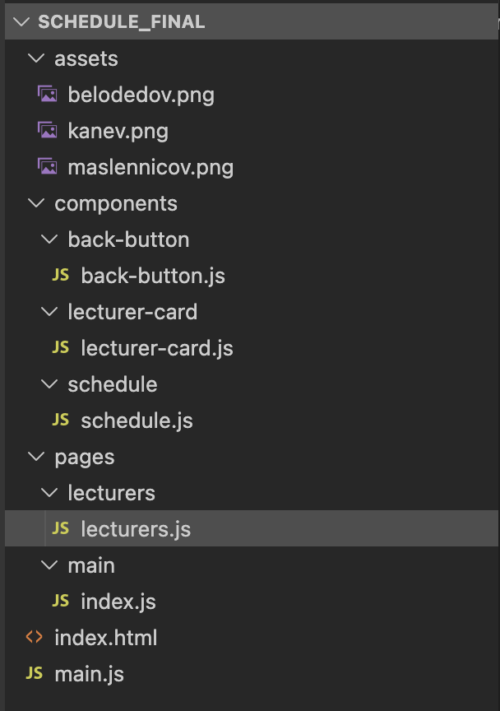
Рисунок 9 – структура проекта лабораторной №3

На главной странице (рисунок 10) расположен список преподавателей в виде карточек, строка поиска и кнопки управления для добавления и удаления карточек. Каждая карточка содержит основную информацию о преподавателе: фотографию, фамилию и инициалы, преподаваемую дисциплину, кафедру и стаж работы.

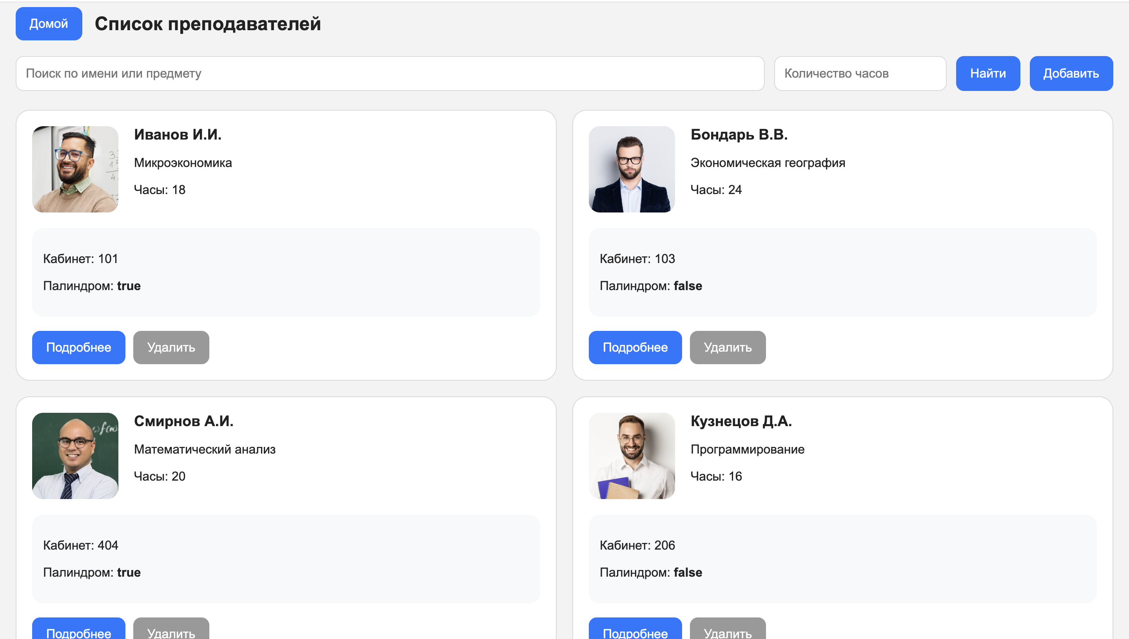
Рисунок 10 – сайт

На рисунке 10 представлен интерфейс главной страницы приложения. В верхней части страницы расположены кнопка перехода на главную страницу, строка поиска преподавателей по имени или преподаваемому предмету, поле фильтрации по количеству часов и кнопка добавления новой карточки.
Основная часть страницы состоит из карточек преподавателей. Каждая карточка содержит фотографию преподавателя, фамилию и инициалы, название преподаваемой дисциплины, количество учебных часов и номер кабинета
Для перехода к подробной информации о преподавателе используется кнопка «Подробнее», а для удаления карточки — кнопка «Удалить».
При нажатии на кнопку подробнее переносит на страницу карточки (рис. 11) с окном, в котором содержится информация о конкретном преподавателе, и кнопкой “Домой”.
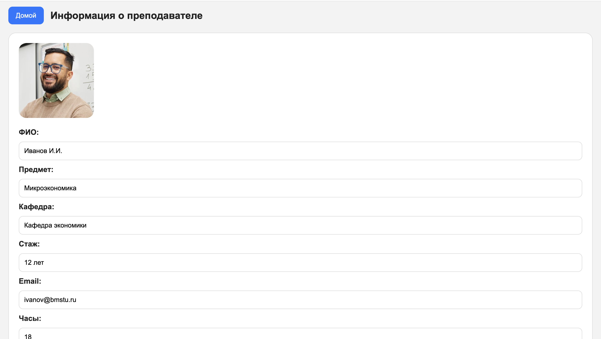
Рисунок 11 – страница подробнее

На рисунке 11 представлена структура карточек. Каждая карточка содержит заголовок и текстовое описание. Реализация кнопки возврата на главную страницу представлена на рисунке 12.
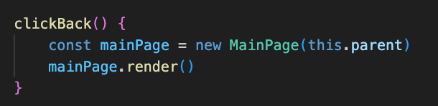
Рисунок 12 – Функция кнопки возврата

Для работы с моделью был создан файл index.js, содержащий в себе функции получения, добавления и удаления (рисунок 13).
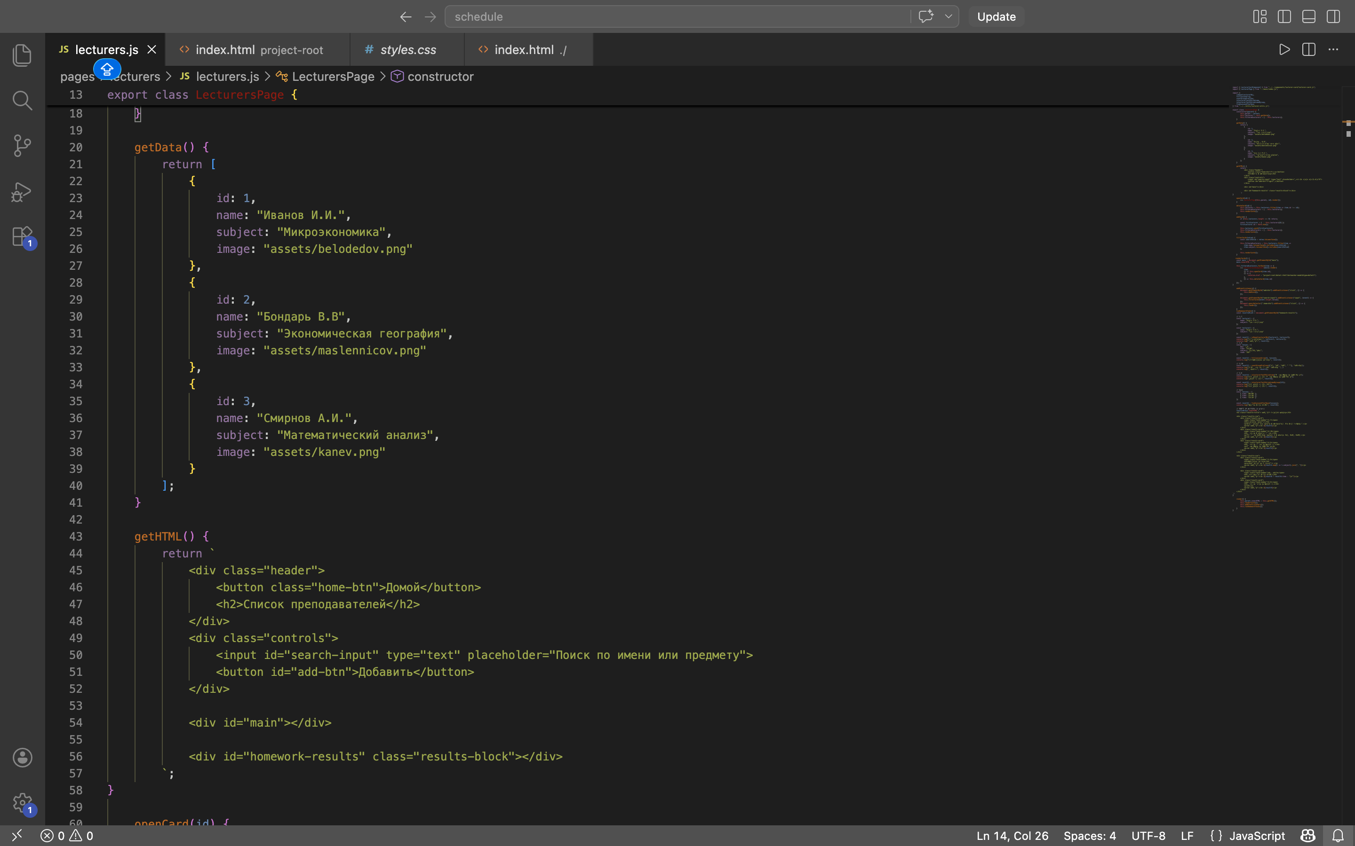
Рисунок 13 – Функции работы с моделью

Таким образом, вся логика исполняется за пределами файла главной страницы, и на ней остаются только вызовы соответствующих функций, как представлено на рисунке 14.
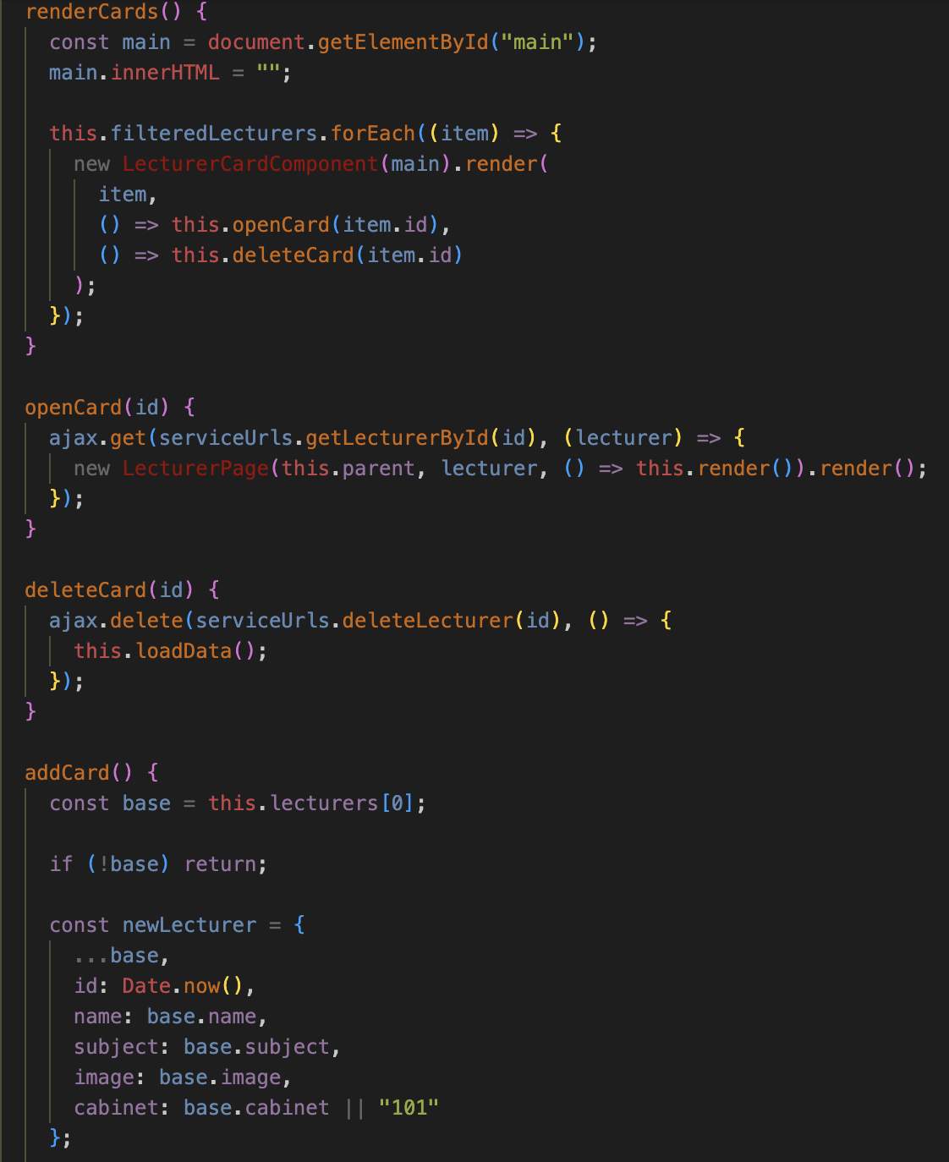
Рисунок 14 – обработчики кнопок на главной странице

На рисунке 14 представлены обработчики событий, реализованные на главной странице приложения. Для кнопок добавления, удаления и перехода к подробной информации о преподавателе были назначены соответствующие функции обработки событий. Благодаря этому обеспечивается взаимодействие пользователя с элементами интерфейса и выполнение необходимых действий без перезагрузки страницы.

ДОМАШНЕЕ ЗАДАНИЕ
Задача: работа со строками, массивами и функциями языка JavaScript.
В рамках домашнего задания в проект из лабораторной работы №3 были интегрированы алгоритмы обработки строковых данных. Реализованные функции были встроены в страницы веб-приложения и используются для демонстрации работы с массивами и строками средствами JavaScript.
Задание 2.10: даны массив строк words и строка str. Необходимо определить количество слов из массива, являющихся префиксами строки str. Реализация функции представлена на рисунке 15.
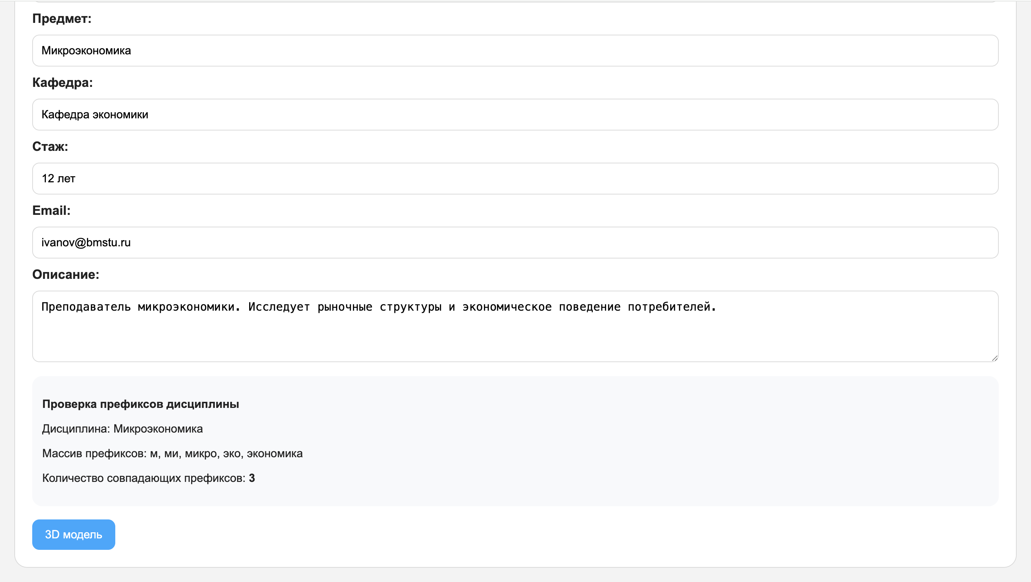
Рисунок 15 – Реализация функции подсчёта префиксов

В ходе работы функции выполняется перебор элементов массива words. Для каждого элемента проверяется, является ли он началом строки str. Если условие выполняется, счётчик совпадений увеличивается на единицу. После завершения проверки функция возвращает общее количество найденных префиксов. Следующей задачей домашнего задания является проверка строки на палиндром. Реализация представлена на рисунке 16.

Рисунок 16 – Реализация функции палиндрома.

На рисунке 16 представлен способ проверки строки на палиндром. В данном решении сравнение выполняется посимвольно: первый символ сравнивается с последним, второй — с предпоследним и так далее.
Если на любом этапе обнаруживается несовпадение символов, функция возвращает false. Если цикл завершается без ошибок, строка считается палиндромом.
Вторая часть домашнего задания.
Интеграция трёхмерной модели.
В рамках домашнего задания была выполнена интеграция трёхмерной модели в веб-приложение. Для каждого преподавателя предусмотрена возможность перехода на отдельную страницу просмотра модели с помощью кнопки «3D модель».
Для хранения модели использовался файл формата GLB. Загрузка и отображение модели выполняются средствами библиотеки Three.js. Пользователь может просматривать модель с различных ракурсов, изменять масштаб отображения и взаимодействовать с объектом в режиме реального времени.
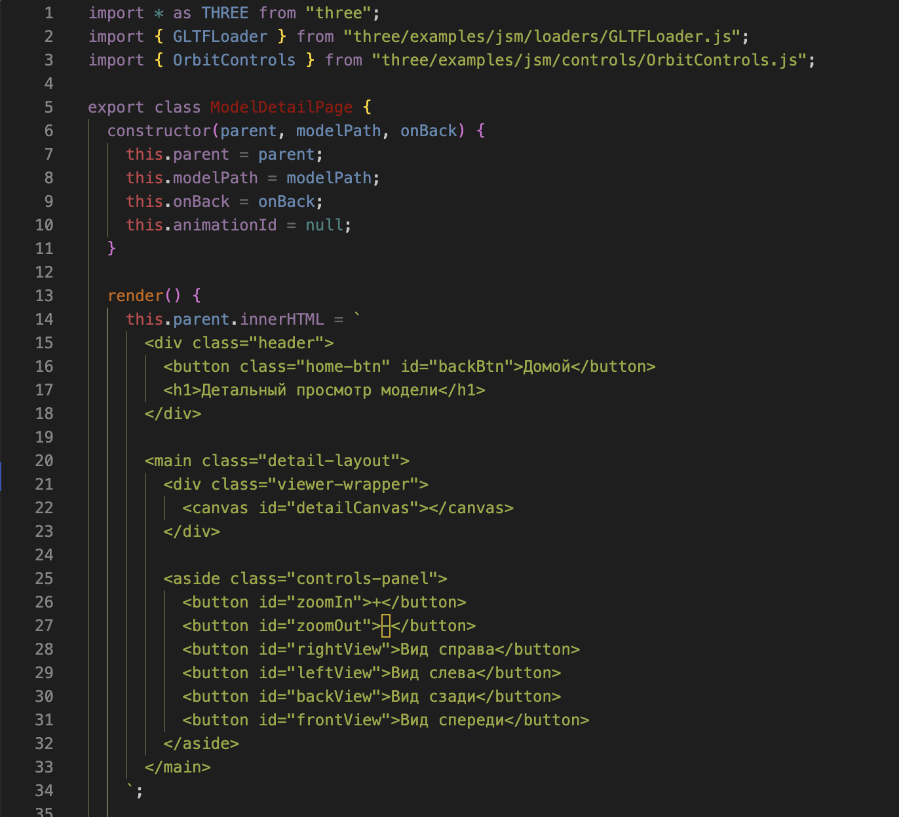
Рисунок 17–Реализация страницы просмотра трёхмерной модели.

На рисунке 17 представлена реализация страницы просмотра трёхмерной модели преподавателя. Для отображения модели используется библиотека Three.js и загрузчик GLTFLoader. После создания страницы просмотра была выполнена проверка корректности отображения модели, результат которой представлен на рисунке 18.
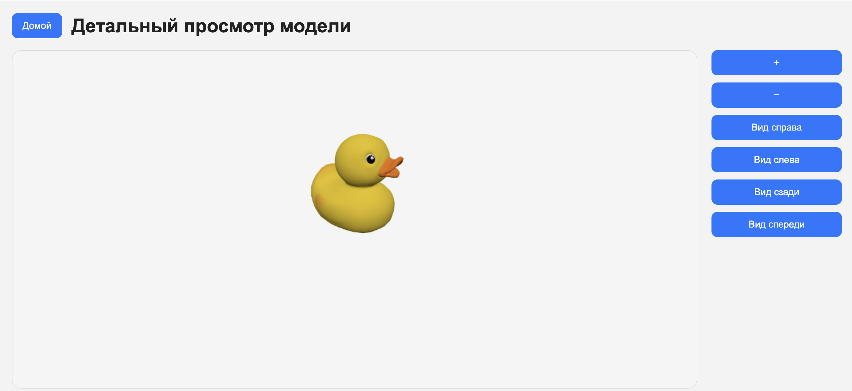
Рисунок 18– Страница просмотра трёхмерной модели.

На рисунке 18 представлен результат работы реализованного функционала. Пользователь может просматривать модель преподавателя, изменять масштаб, вращать объект и управлять отображением сцены.

ЛАБОРАТОРНАЯ РАБОТА №4. Реализация собственного API на Node.js
Цель: освоение разработки REST API с использованием Node.js и организация взаимодействия с данными на стороне сервера.
Задача:
изучить основы работы платформы Node.js;
разработать собственный REST API;
реализовать CRUD-операции для работы с данными преподавателей;
организовать хранение данных в JSON-файле;
выполнить тестирование API с использованием Postman.
Описание проекта
Проект представляет собой серверное приложение, предназначенное для хранения и обработки данных преподавателей. API обеспечивает получение списка преподавателей, поиск по количеству часов, создание новых записей, изменение существующих данных и удаление преподавателей.
Выполненные задания
В ходе выполнения лабораторной работы было создано серверное приложение на платформе Node.js. Для реализации REST API использовались маршруты, обеспечивающие выполнение операций создания, чтения, изменения и удаления данных. Хранение информации организовано в JSON-файле, а взаимодействие с ним реализовано через отдельный сервисный модуль.
Был разработан REST API с использованием платформы Node.js и фреймворка Express. В приложении были реализованы маршруты для выполнения операций создания, получения, изменения и удаления данных преподавателей. В результате были созданы необходимые файлы серверной части приложения (рисунок 19).
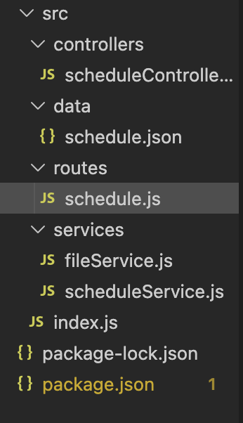
Рисунок 19 – созданные автоматически файлы

Для хранения данных карточек использован JSON-файл, для работы с которым был разработан класс ‘fileService’ (рис. 20). Этот класс предоставляет методы для считывания данных из файла, записи данных в файл и добавления новых данных в массив.
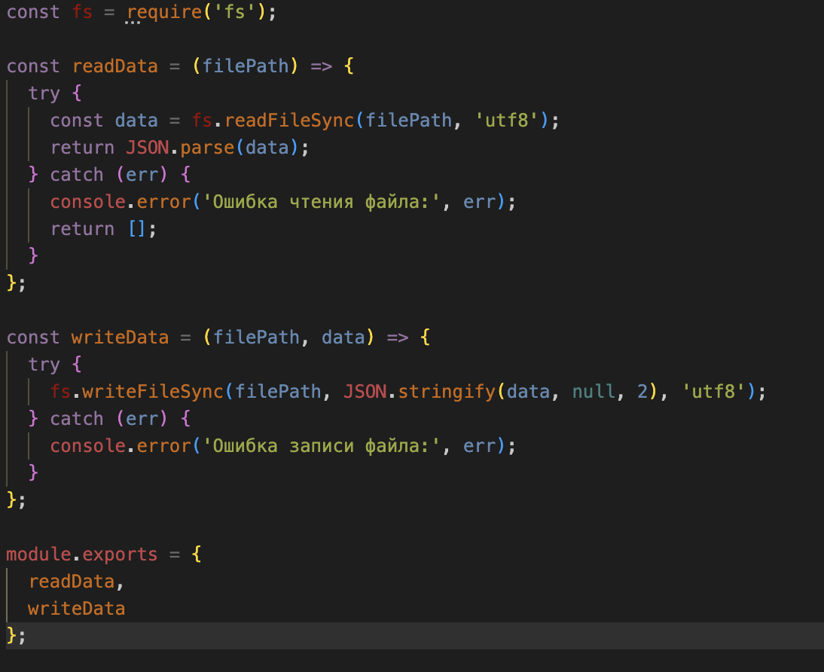
Рисунок 20 – fileService

На рисунке 20 представлена реализация функций работы с файловой системой. Для взаимодействия с файлами используется встроенный модуль Node.js — fs. Функция readData предназначена для чтения данных из JSON-файла. С помощью метода readFileSync файл считывается в строковом формате, после чего данные преобразуются в объект с использованием JSON.parse. В случае возникновения ошибки чтения выводится сообщение об ошибке, а функция возвращает пустой массив. Функция writeData выполняет запись данных в файл. Для этого используется метод writeFileSync, который сохраняет данные в формате JSON. Применяется JSON.stringify с параметрами форматирования, что делает файл более читаемым. Таким образом, реализован отдельный модуль для работы с данными, обеспечивающий чтение и запись информации в JSON-файл.
Тестирование работоспособности эндпоинтов проведено с помощью Postman. Выполнены следующие тесты: получение всех карточек, создание новой карточки, получение карточки по ID, обновление названия карточки, удаление карточки и фильтрация карточек по названию через query-параметр. Тестирование запроса GET приведено на рисунке 21.
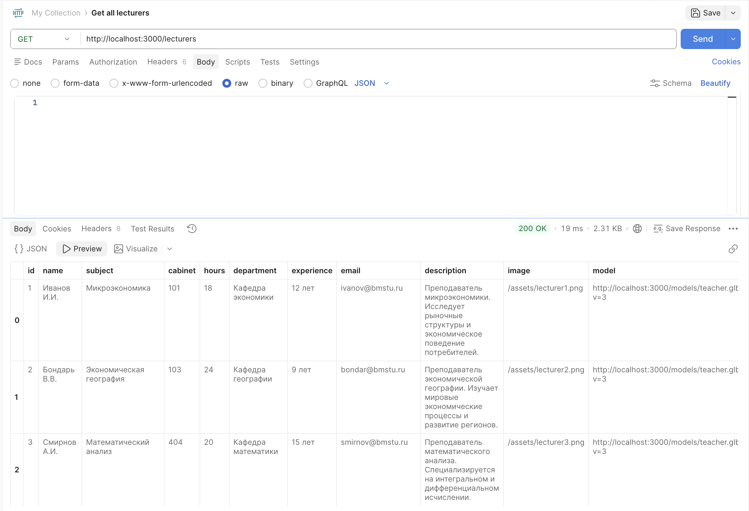
Рисунок 21 – запрос получения всех преподавателей.

На рисунке 21 показан результат выполнения GET-запроса, который возвращает список всех преподавателей. Полученные данные отображаются в формате JSON, что подтверждает корректную работу сервера. Далее рассмотрим создание нового преподавателя (рисунок 22).
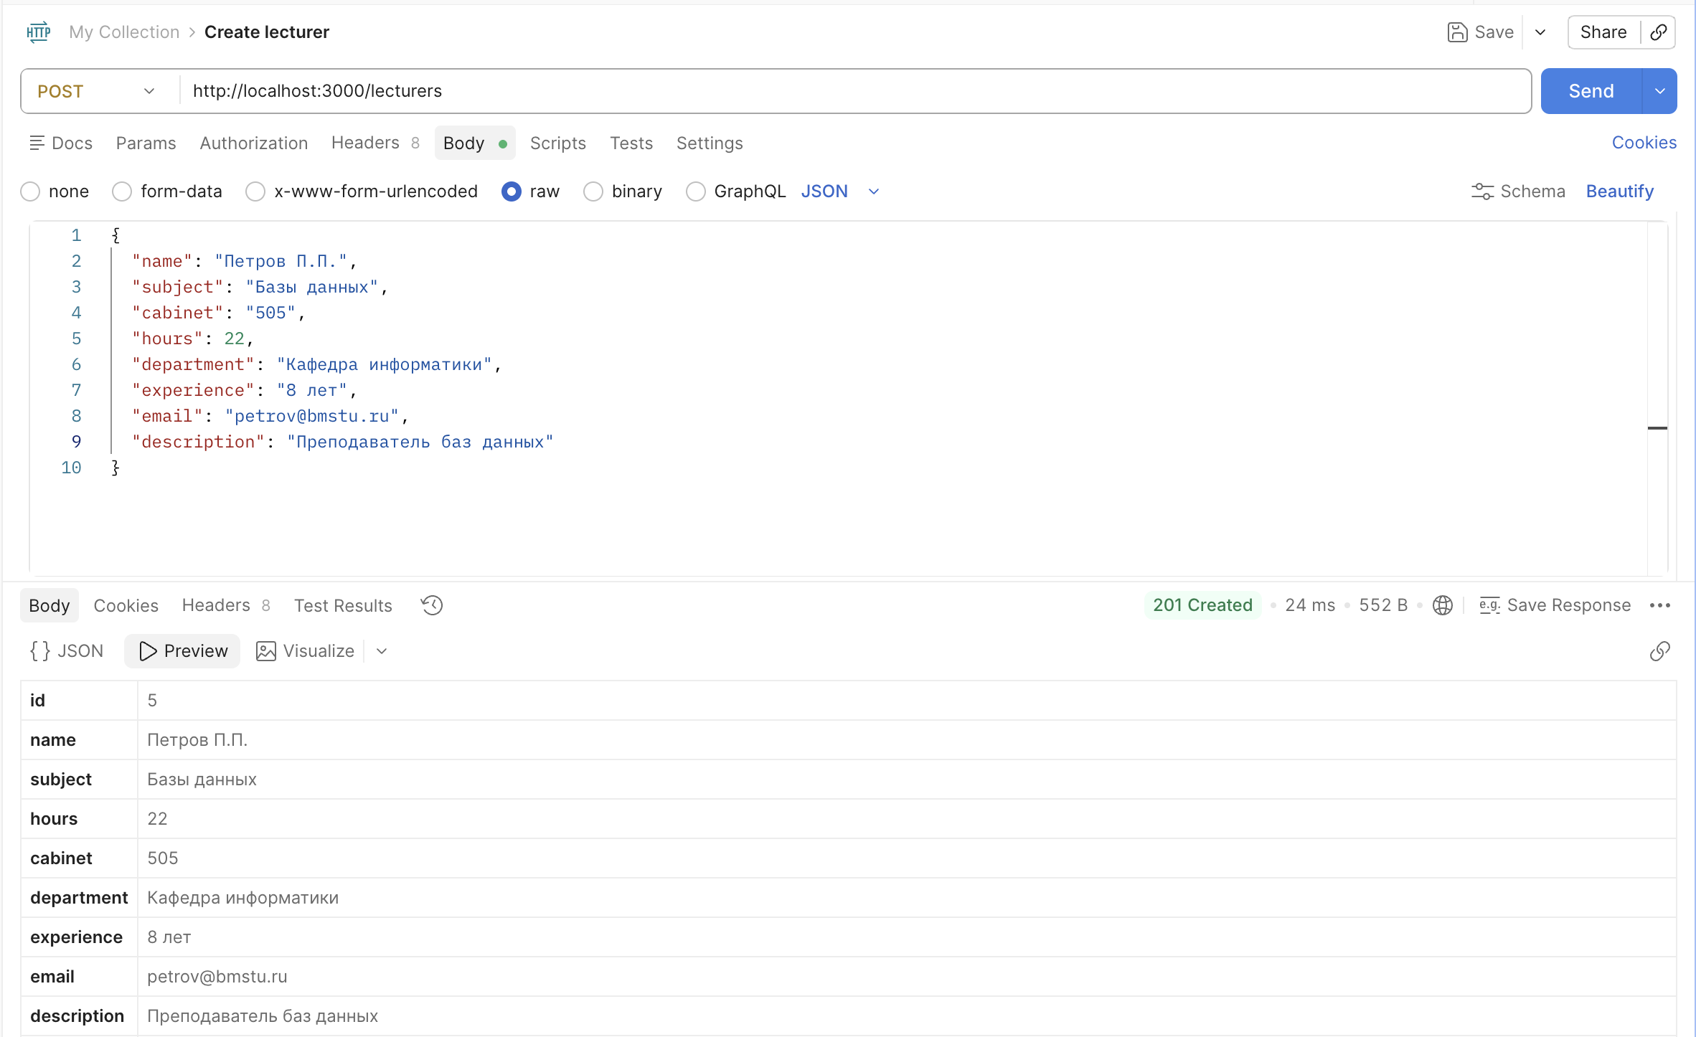
Рисунок 22 – создание нового преподавателя

На рисунке 22 представлен процесс создания нового занятия с использованием POST-запроса. Сервер успешно обрабатывает данные и добавляет новую запись в систему. После создания записи рассмотрим возможность её изменения (рисунок 23).
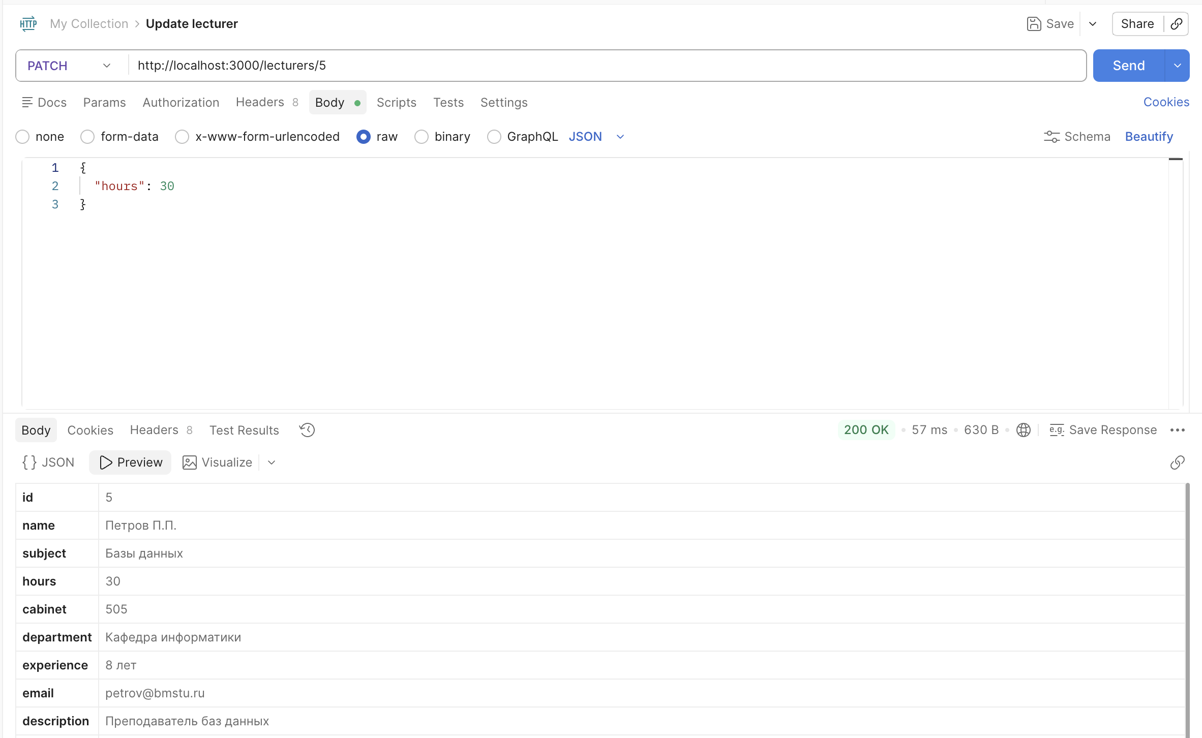
Рисунок 23– Изменение времени работы

На рисунке 23 показано обновление информации о преподавателе с использованием PATCH-запроса. Данные успешно изменяются и сохраняются. Далее рассмотрим удаление записи (рисунок 24).
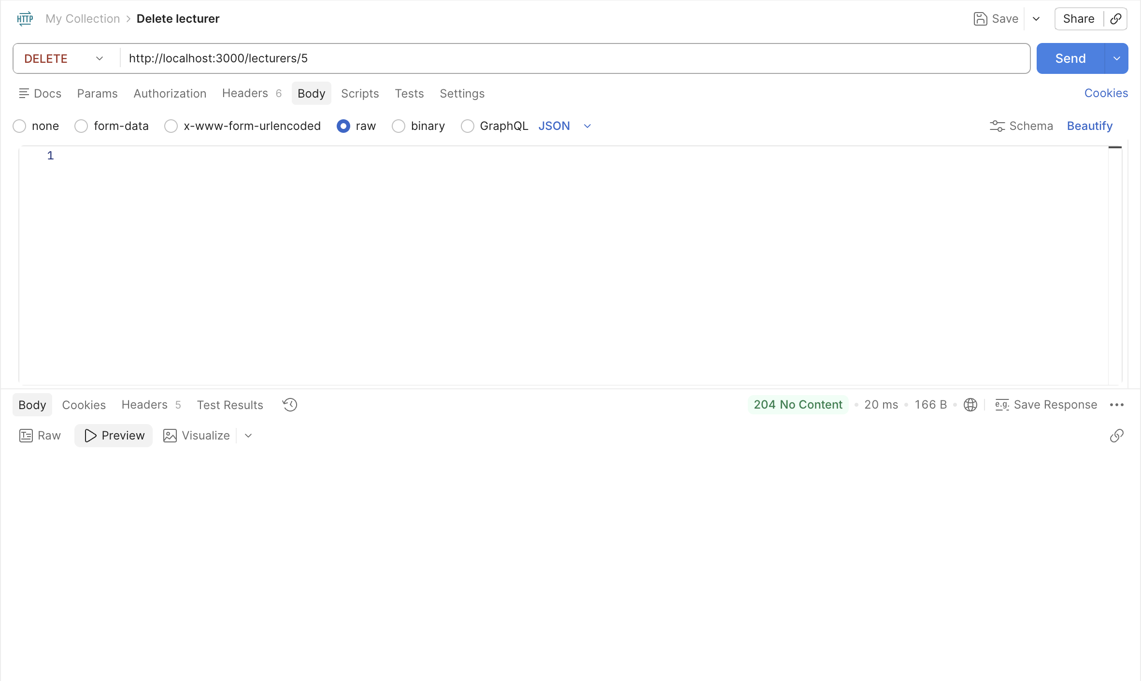
Рисунок 24 – Удаление преподавателя

На рисунке 24 показан процесс удаления преподавателя с использованием DELETE-запроса. После удаления запись больше не отображается в списке. Далее рассмотрим фильтрацию на рисунке 25.
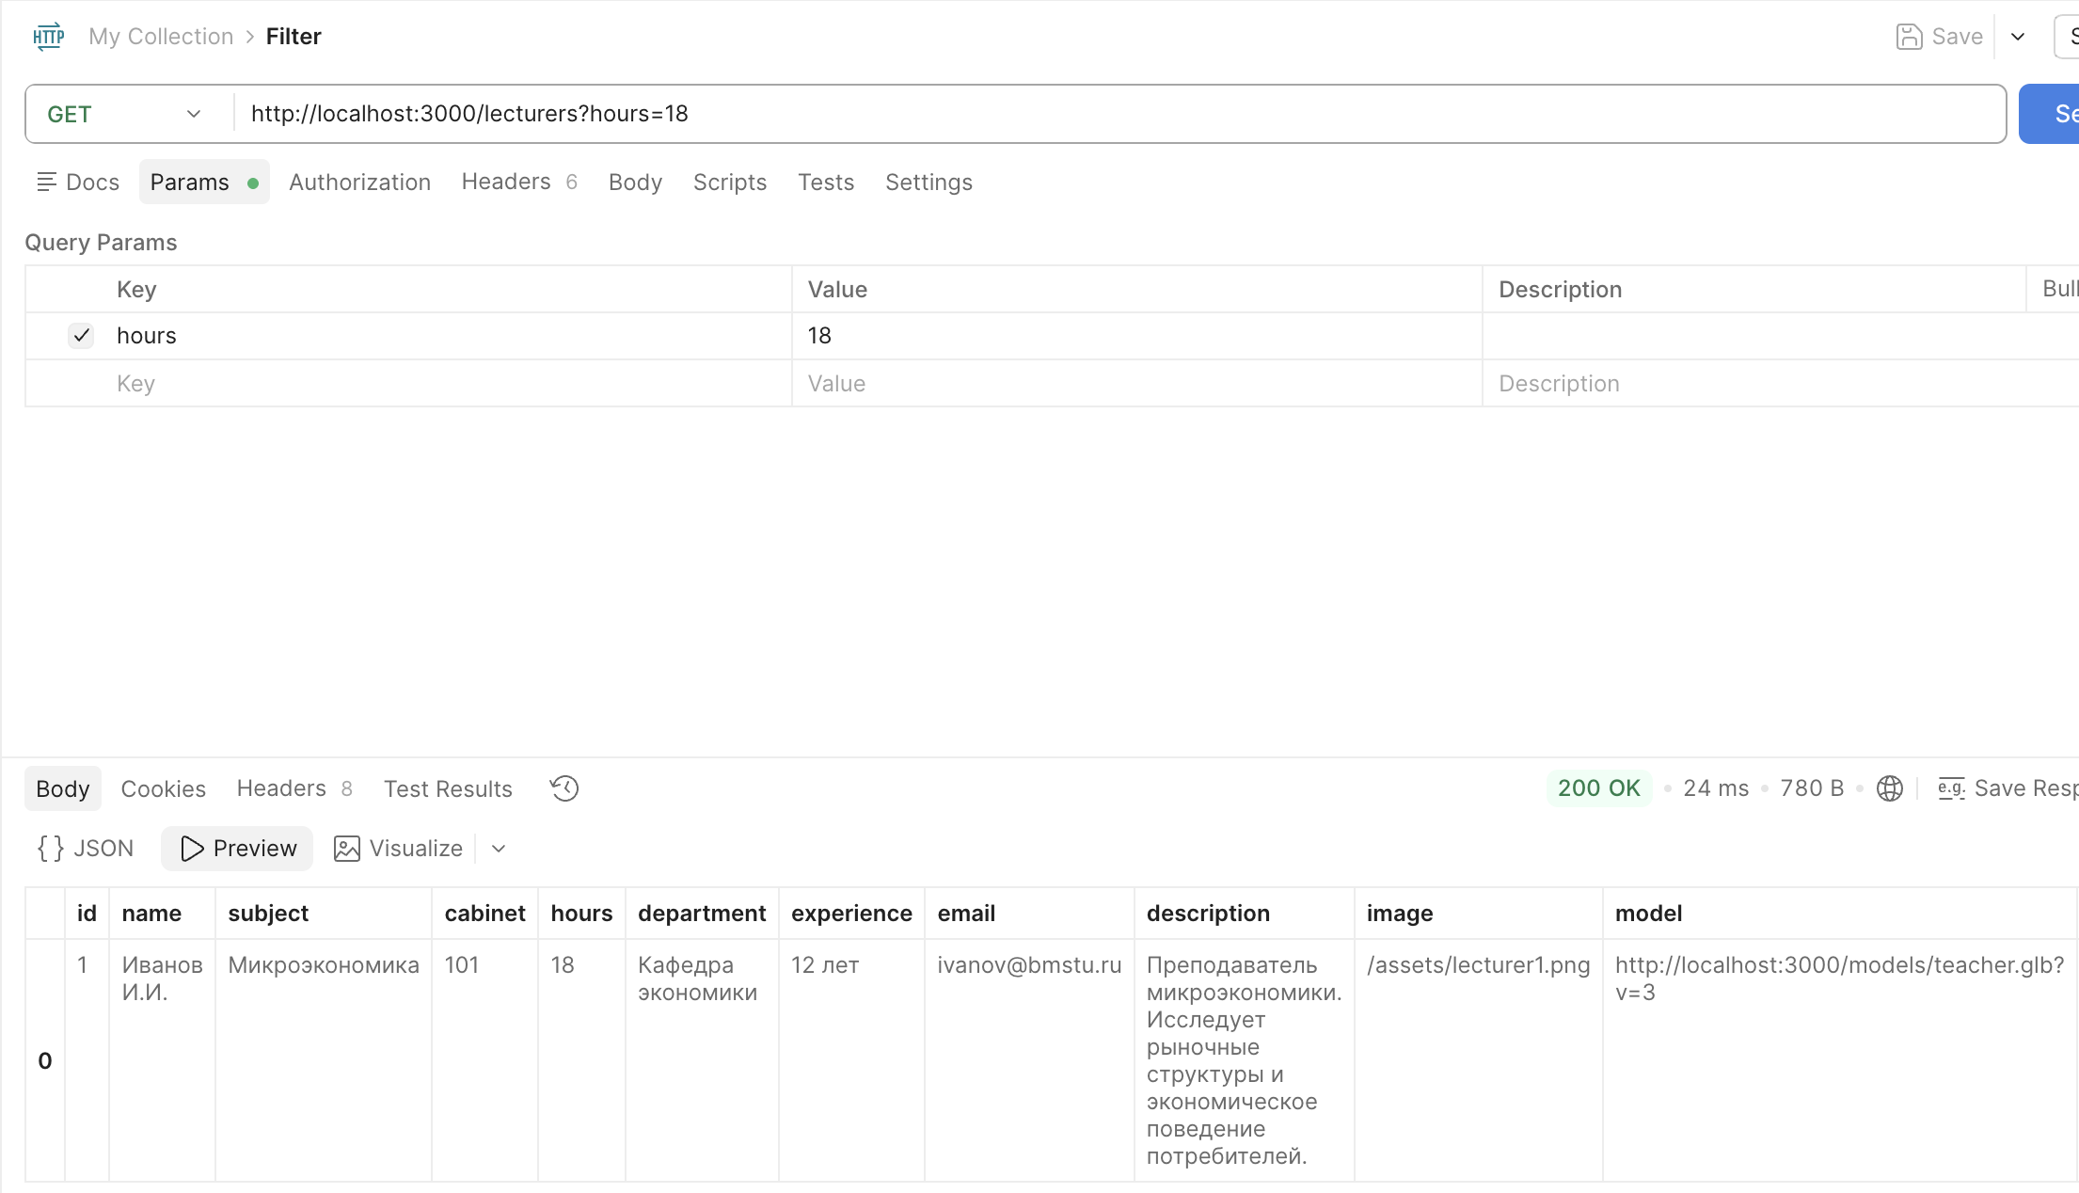
Рисунок 25 – Фильтрация

На рисунке 25 представлена реализация фильтрации данных часов работы преподавателя. Фильтрация выполняется на стороне сервера при обработке GET-запроса. Для получения значения фильтра используется query-параметр hours, который передаётся в запросе. Если параметр hours указан, сервер возвращает преподавателей с соответствующим количеством учебных часов. Сравнение выполняется без учета регистра, что достигается с помощью приведения строк к нижнему регистру. Это позволяет корректно находить совпадения независимо от ввода пользователя. Если параметр hours отсутствует, возвращается полный список преподавателей без фильтрации. Таким образом, реализована гибкая система фильтрации, позволяющая получать только необходимые данные.

ЛАБОРАТОРНАЯ РАБОТА №5. XHR-запросы
Цель: освоение взаимодействия клиентской части веб-приложения с серверным API с использованием технологии XMLHttpRequest.
Задачи:
- подключить веб-приложение к API, разработанному в лабораторной работе №4;
- реализовать получение данных с сервера посредством XHR-запросов;
- реализовать создание, изменение и удаление данных преподавателей;
- изучить передачу параметров запроса и обработку ответов сервера;
- выполнить тестирование запросов с использованием инструментов разработчика браузера.
Описание проекта
Проект представляет собой развитие веб-приложения «Составление расписания преподавателей». В рамках лабораторной работы была реализована интеграция клиентской части приложения с серверным API, разработанным ранее. Получение и изменение данных выполняется посредством XMLHttpRequest без перезагрузки страницы.
Выполненные задания
Для взаимодействия с сервером был создан отдельный модуль обработки запросов. В приложении реализованы операции получения списка преподавателей, добавления новых записей, редактирования существующих данных и удаления преподавателей. Все запросы выполняются средствами XMLHttpRequest.
Структура проекта после добавления модулей для работы с API представлена на рисунке 26.
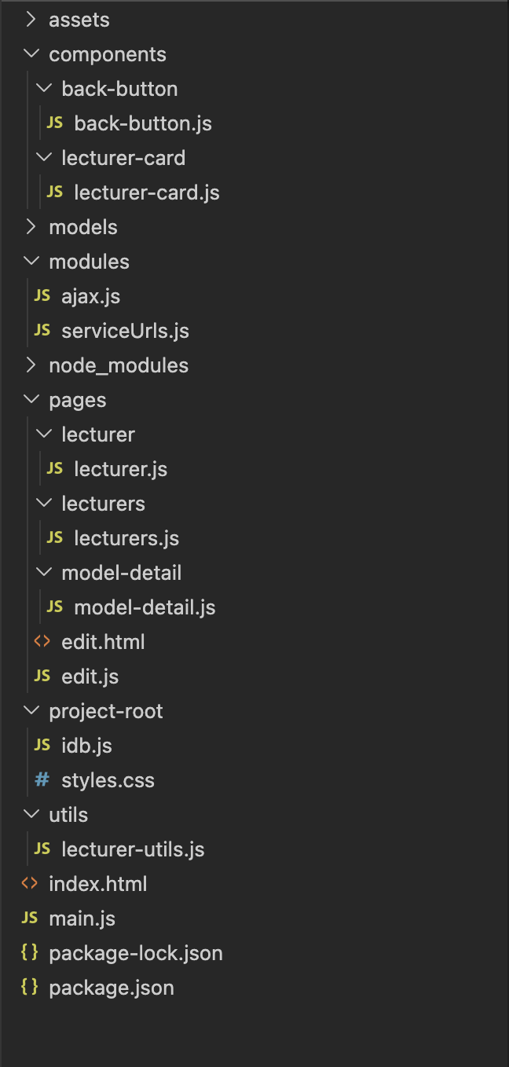
Рисунок 26 — структура проекта ЛР5.
На рисунке 26 представлена структура проекта после подключения клиентской части к серверному API. Для организации взаимодействия с сервером были созданы отдельные модули формирования URL-адресов запросов и выполнения HTTP-запросов. Такое разделение позволяет упростить сопровождение проекта и повысить читаемость программного кода.
Для формирования адресов обращения к серверному API был разработан отдельный модуль serviceUrls.js, представленный на рисунке 27.
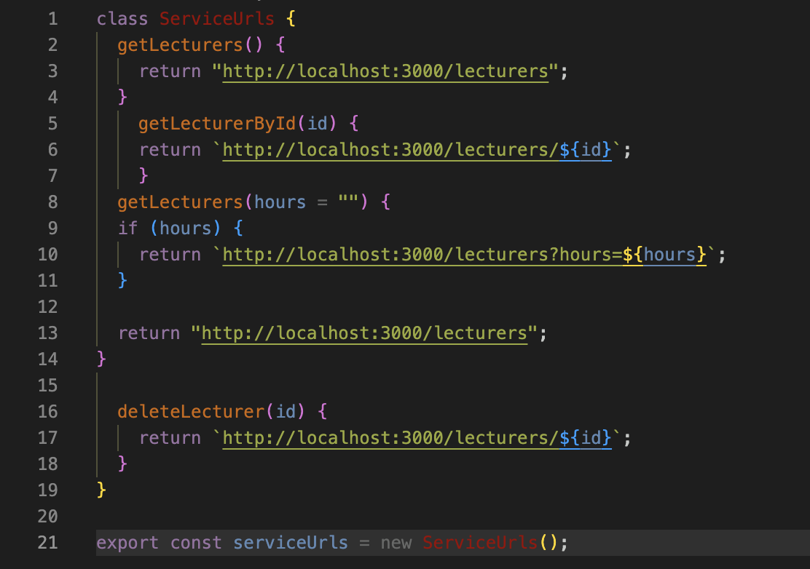
Рисунок 27 — serviceUrls.js.

На рисунке 27 представлен модуль формирования URL-адресов запросов. В данном модуле реализованы функции получения списка преподавателей, получения информации о преподавателе по идентификатору и удаления записи. Использование отдельного модуля позволяет централизованно управлять адресами запросов и упрощает сопровождение приложения.
Для непосредственного выполнения HTTP-запросов был разработан модуль XMLHttpRequest, представленный на рисунке 28.

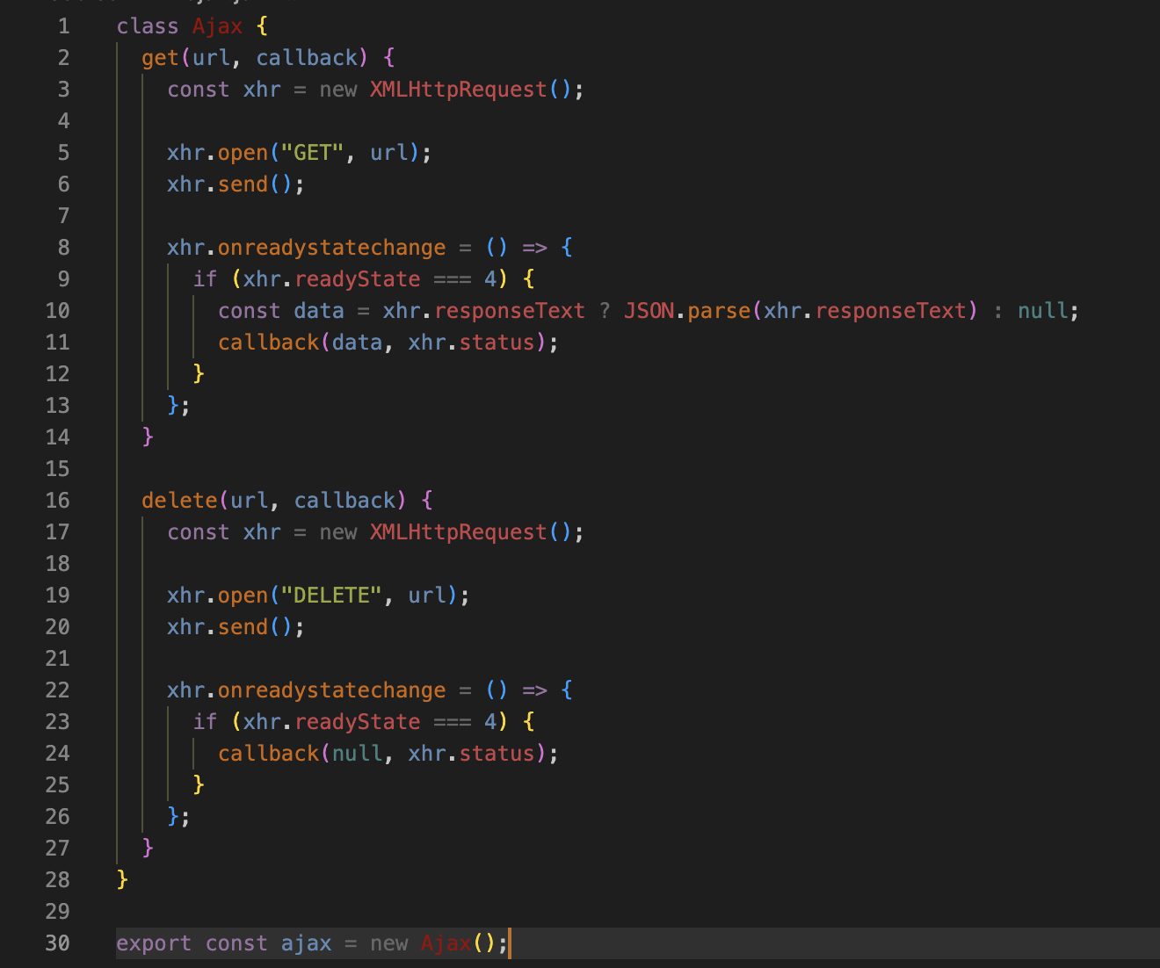
Рисунок 28 — ajax.js.

На рисунке 28 представлен модуль выполнения HTTP-запросов. Для взаимодействия с сервером используется объект XMLHttpRequest. Реализованы методы получения данных и удаления записей. После получения ответа сервера выполняется обработка данных и обновление пользовательского интерфейса.
Следующим этапом стала интеграция запросов в страницу списка преподавателей, представленная на рисунке 29.

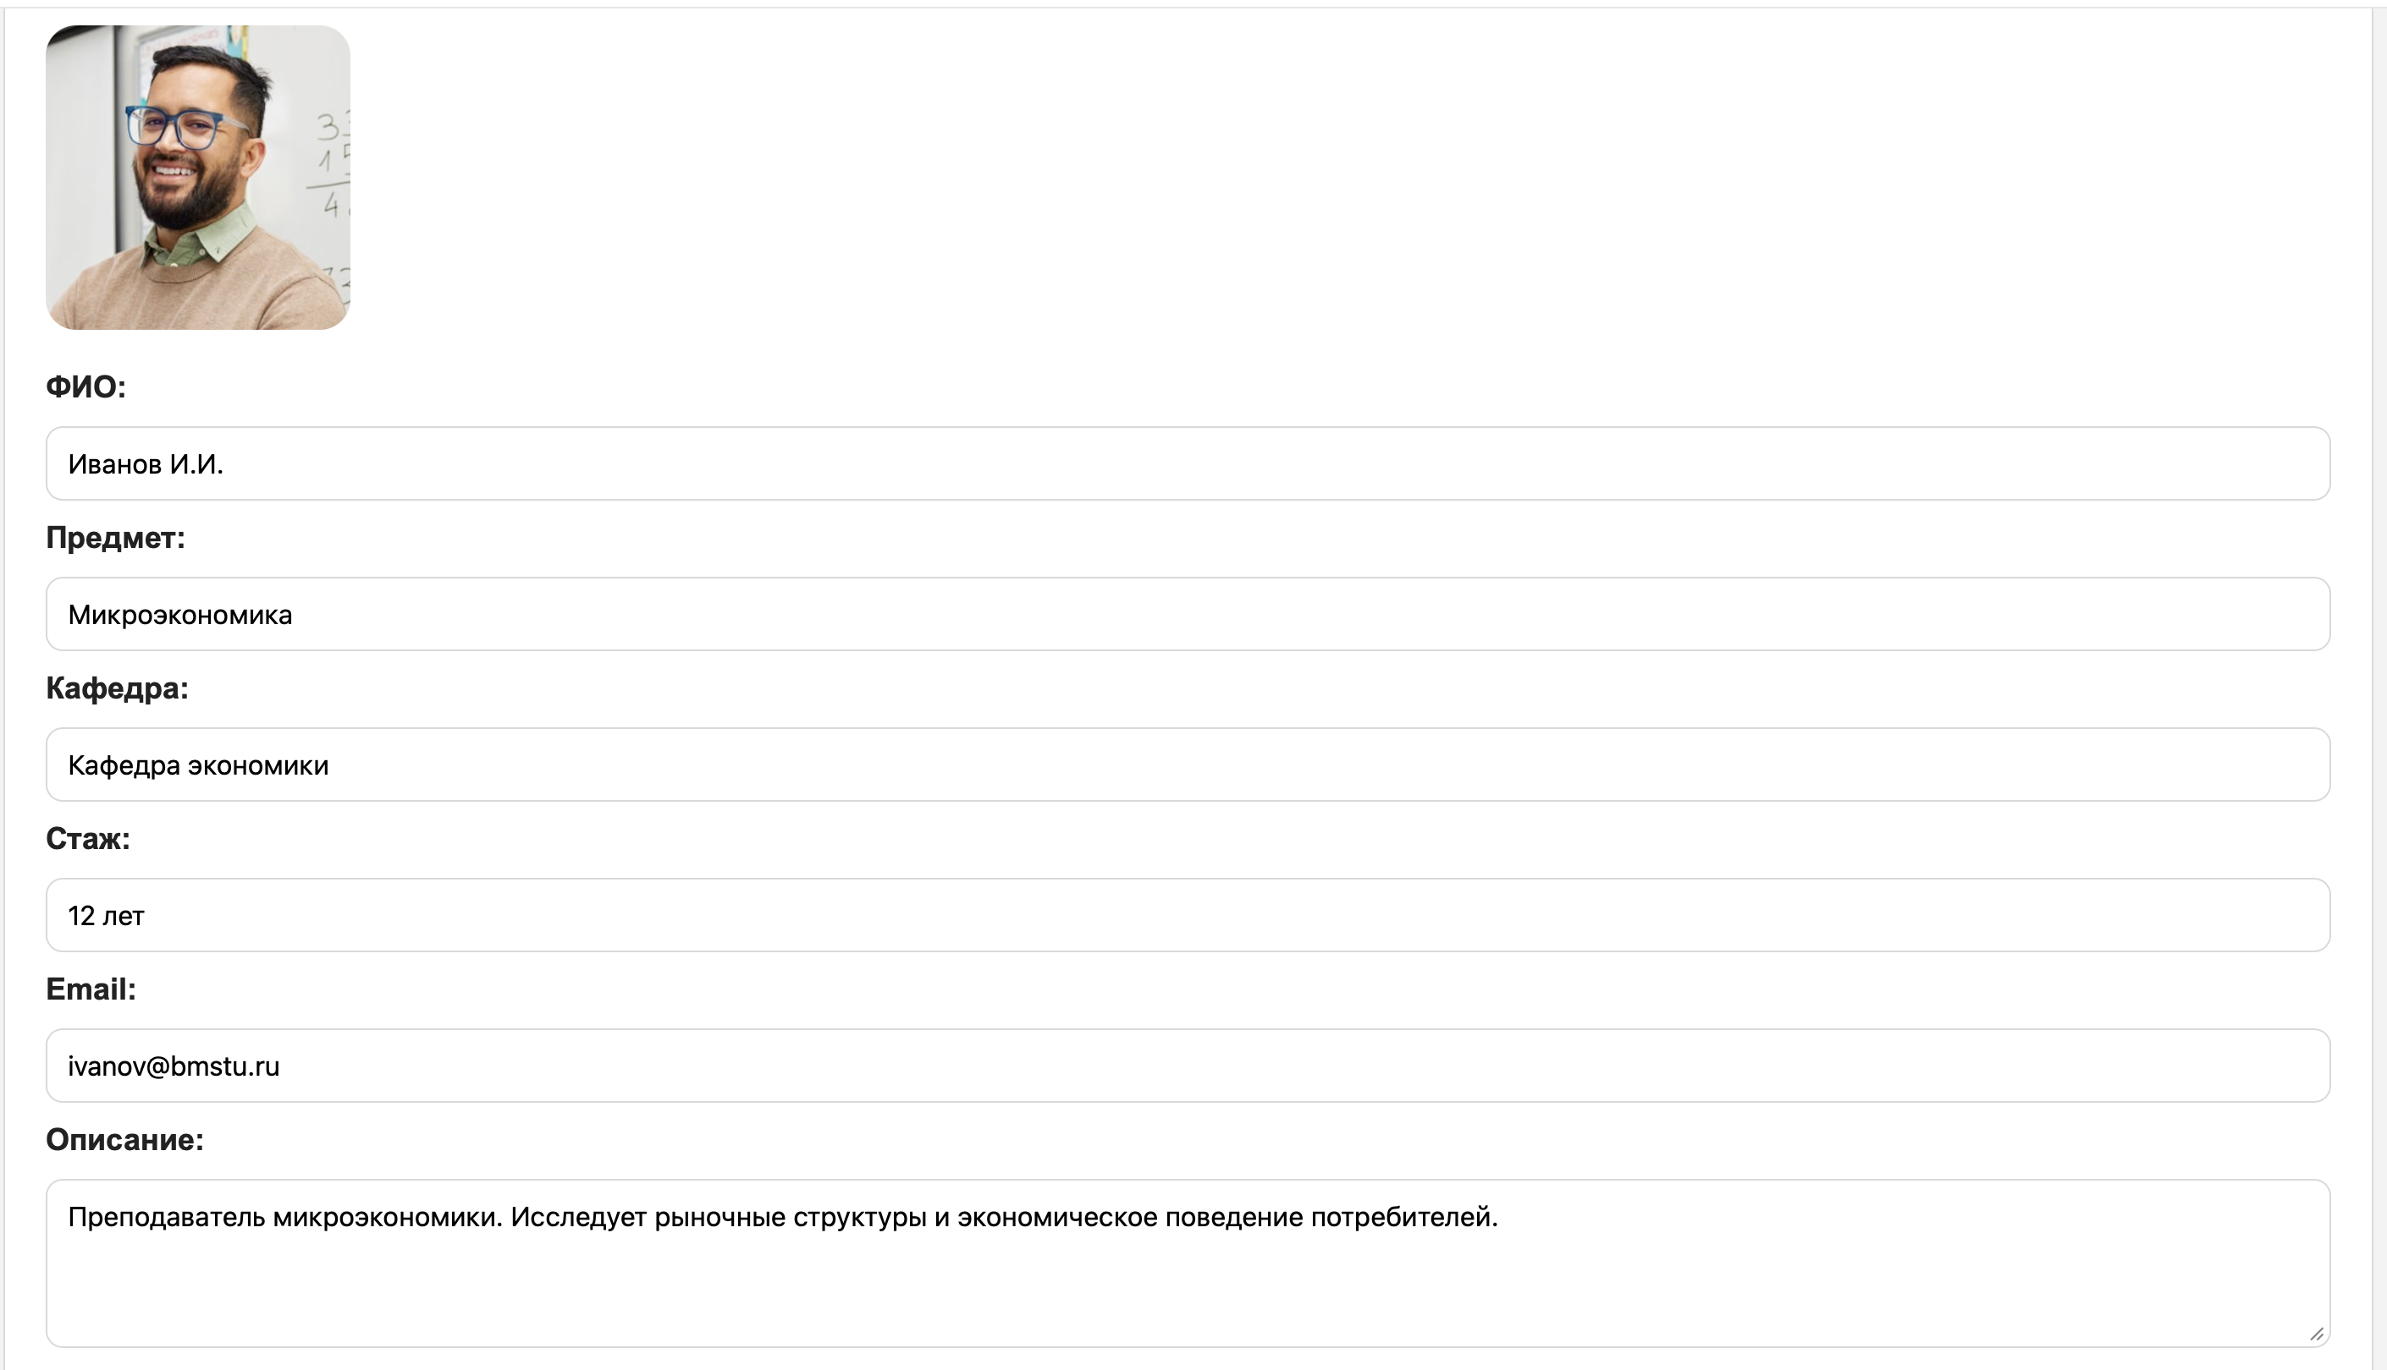
Рисунок 29 — страница добавления/редактирования преподавателя.

На рисунке 29 представлена страница добавления и редактирования информации о преподавателе. Пользователь может просматривать сведения о преподавателе, изменять значения полей и работать с данными, полученными с серверного API. Все операции выполняются без перезагрузки страницы благодаря использованию технологии XMLHttpRequest.
Для контроля выполнения запросов и проверки корректности обмена данными использовались инструменты разработчика браузера, представленные на рисунке 30.
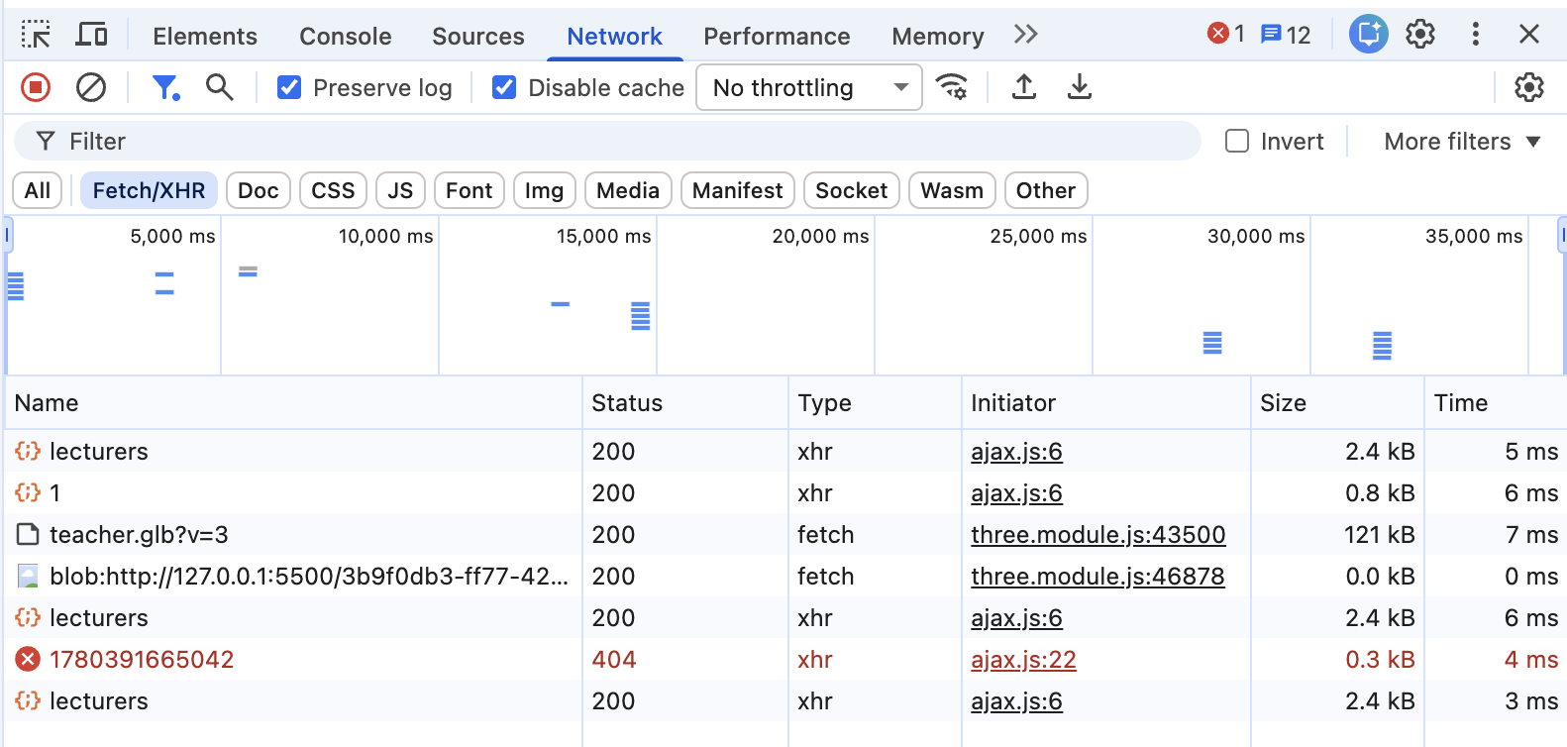
Рисунок 30 — запросы во вкладке Network.

На рисунке 30 показано выполнение HTTP-запросов во вкладке Network инструментов разработчика браузера. В процессе работы приложения выполняются запросы на получение списка преподавателей, получение подробной информации о преподавателе и удаление записей.
Успешное выполнение запросов подтверждается получением ответов сервера. Для проверки взаимодействия между клиентской и серверной частями приложения также была выполнена демонстрация работы механизма CORS, представленная на рисунке 31.
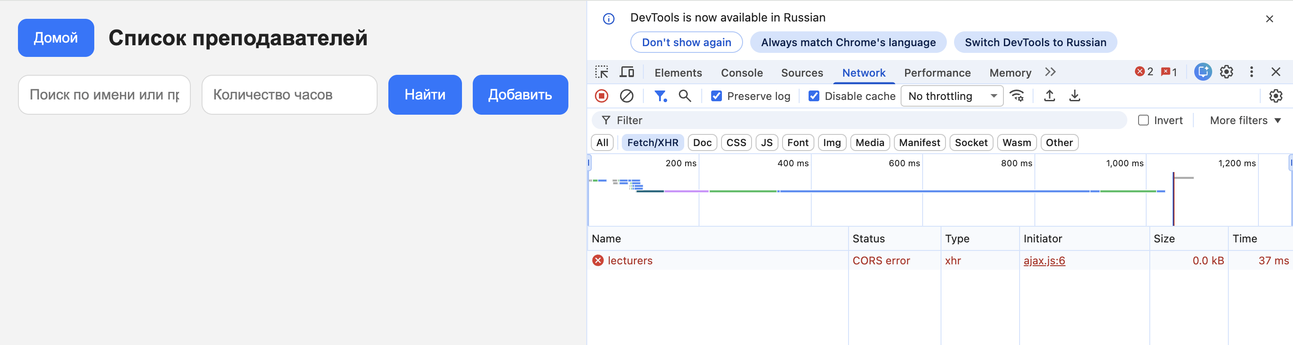
Рисунок 31 – Ошибка политики CORS

На рисунке 31 представлена ошибка политики CORS, возникающая при попытке обращения клиентской части приложения к серверному API без использования дополнительных средств разрешения междоменных запросов. Поскольку клиентское приложение и сервер работают на разных адресах, браузер блокирует выполнение запроса в целях безопасности.
Для устранения данной проблемы было использовано расширение CORS Unblock. Результат работы приложения после включения расширения представлен на рисунке 32.
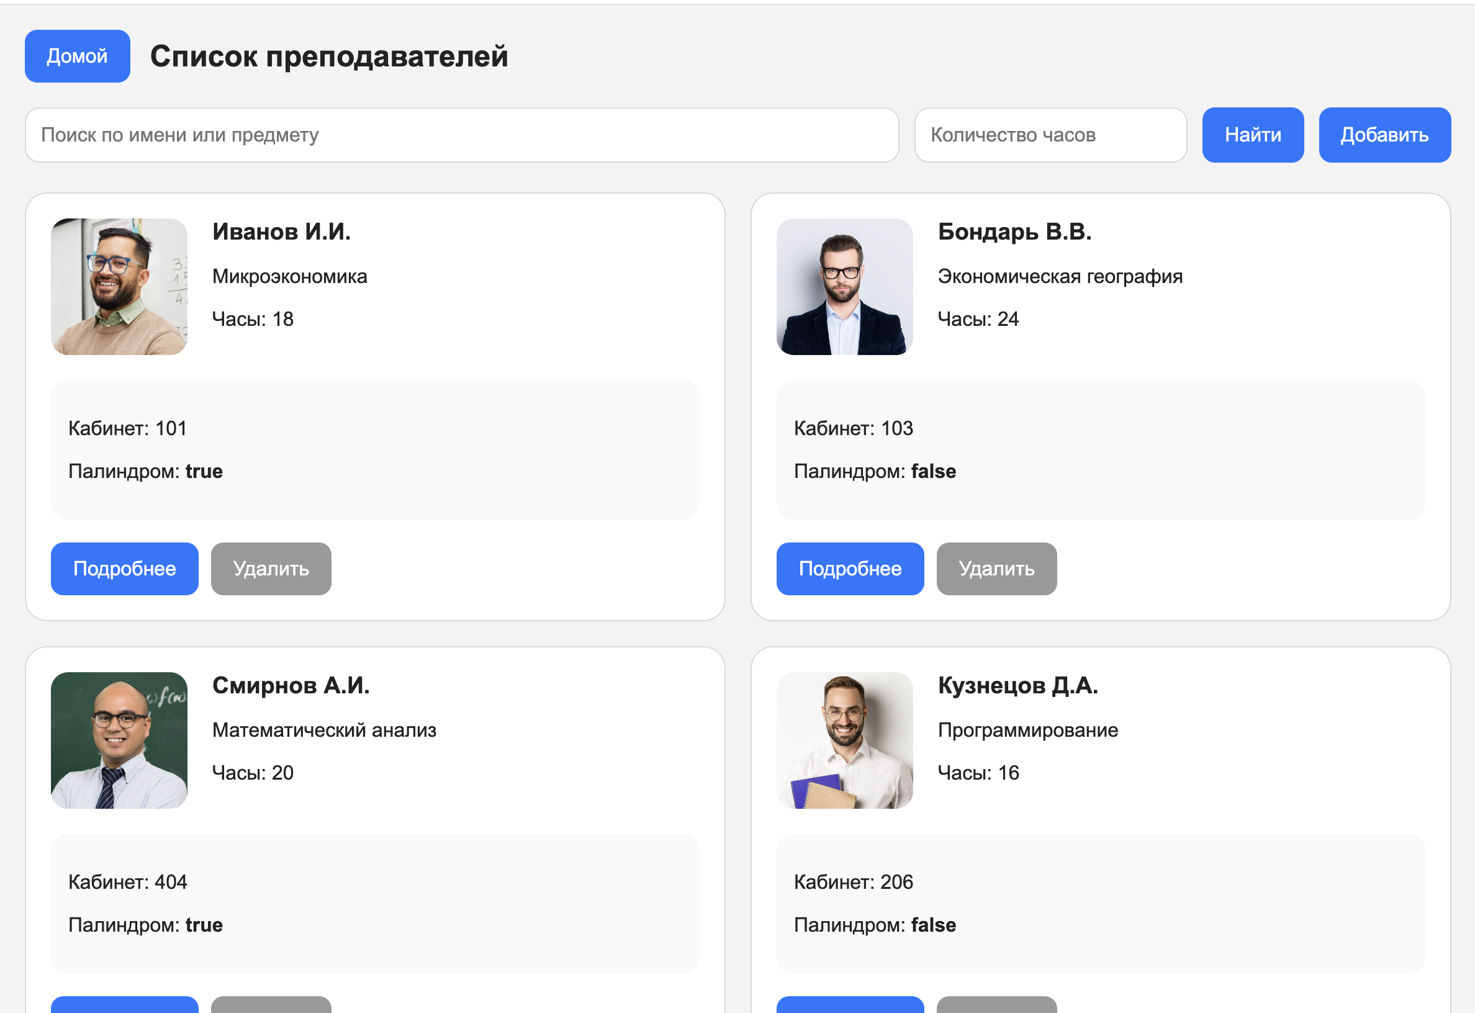
Рисунок 32 — Работа приложения после включения CORS Unblock

На рисунке 32 представлен результат работы приложения после включения расширения CORS Unblock. После снятия ограничений браузера запросы к серверному API успешно выполняются, а данные преподавателей корректно загружаются в клиентскую часть приложения. Использование расширения позволило организовать взаимодействие между клиентской и серверной частями приложения, работающими на разных адресах.

ЛАБОРАТОРНАЯ РАБОТА №6. Fetch API и сборка проекта
Цель: освоение современных способов выполнения HTTP-запросов с использованием Fetch API и изучение процесса сборки веб-приложений с помощью bundler.
Задачи:
- заменить коллбеки на промисы;
- реализовать выполнение запросов с использованием Fetch API;
- изучить применение конструкции async/await;
- выполнить сборку клиентской части приложения с помощью bundler;
- развернуть собранное приложение на сервере совместно с API;
- проверить работу приложения после сборки.
Описание проекта
Проект представляет собой дальнейшее развитие информационной системы составления расписания преподавателей. В рамках лабораторной работы ранее использовавшиеся XMLHttpRequest-запросы были заменены на Fetch API. Для обработки асинхронных операций использовались промисы и конструкция async/await. После завершения разработки клиентская часть приложения была собрана в единый bundle и размещена на сервере совместно с API.
Выполненные задания
В ходе выполнения лабораторной работы были переработаны модули взаимодействия с сервером. Вместо использования коллбеков и объекта XMLHttpRequest были реализованы запросы посредством Fetch API. Также была выполнена сборка проекта с использованием bundler, в результате чего клиентская часть приложения была объединена в единый файл.
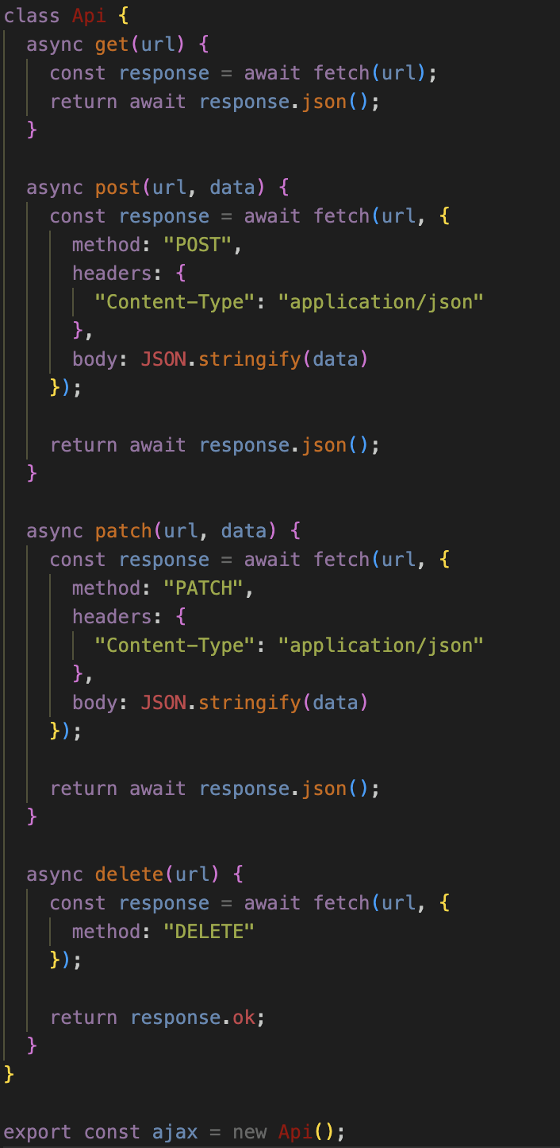
Рисунок 33 – Реализация запросов с использованием Fetch API
На рисунке 33 представлена реализация взаимодействия с серверным API посредством Fetch API. Использование Fetch позволяет выполнять HTTP-запросы в более компактной и удобной форме по сравнению с XMLHttpRequest. После получения ответа выполняется преобразование данных в формат JSON и их дальнейшая обработка.
Для упрощения работы с асинхронными операциями была использована конструкция async/await, представленная на рисунке 34.
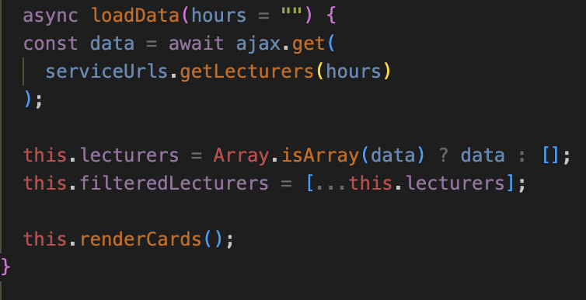
Рисунок 34 – Использование Fetch API в странице списка преподавателей

На рисунке 34 представлен пример использования методов класса Api в клиентской части приложения. Получение данных о преподавателях, открытие подробной информации и удаление записей выполняются посредством асинхронных запросов с использованием конструкции await. Такой подход упрощает работу с асинхронным кодом и делает программу более читаемой. Результат сборки проекта представлен на рисунке 35.
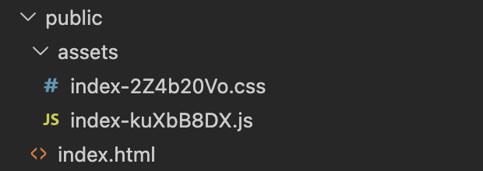
Рисунок 35 – Результат сборки проекта с помощью bundler

На рисунке 35 представлен результат сборки клиентской части приложения. В процессе сборки исходные файлы JavaScript были объединены в единый bundle-файл. Это позволяет уменьшить количество загружаемых ресурсов и упростить развёртывание приложения на сервере. Проверка работы собранного приложения представлена на рисунке 36.
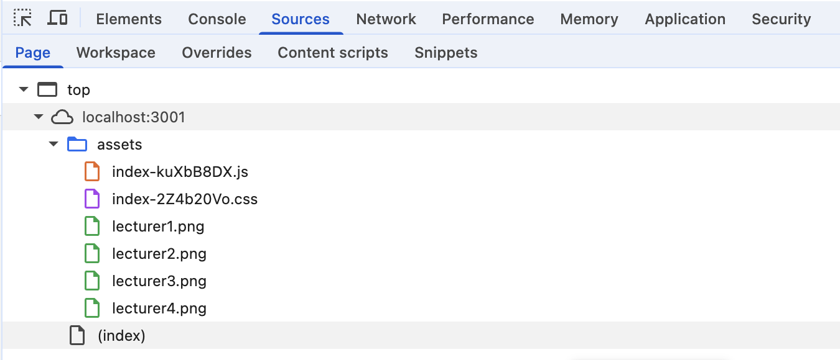
Рисунок 36 — вкладка Sources

На рисунке 36 представлена вкладка Sources инструментов разработчика браузера после выполнения сборки проекта. В результате работы bundler исходные файлы клиентской части были объединены в собранные файлы JavaScript и CSS, размещённые в каталоге assets.
Отсутствие отдельных исходных модулей приложения подтверждает успешное выполнение сборки и подготовку проекта к размещению на сервере. После сборки клиентская часть приложения была развёрнута совместно с серверным API. Результат работы приложения после сборки представлен на рисунке 37.
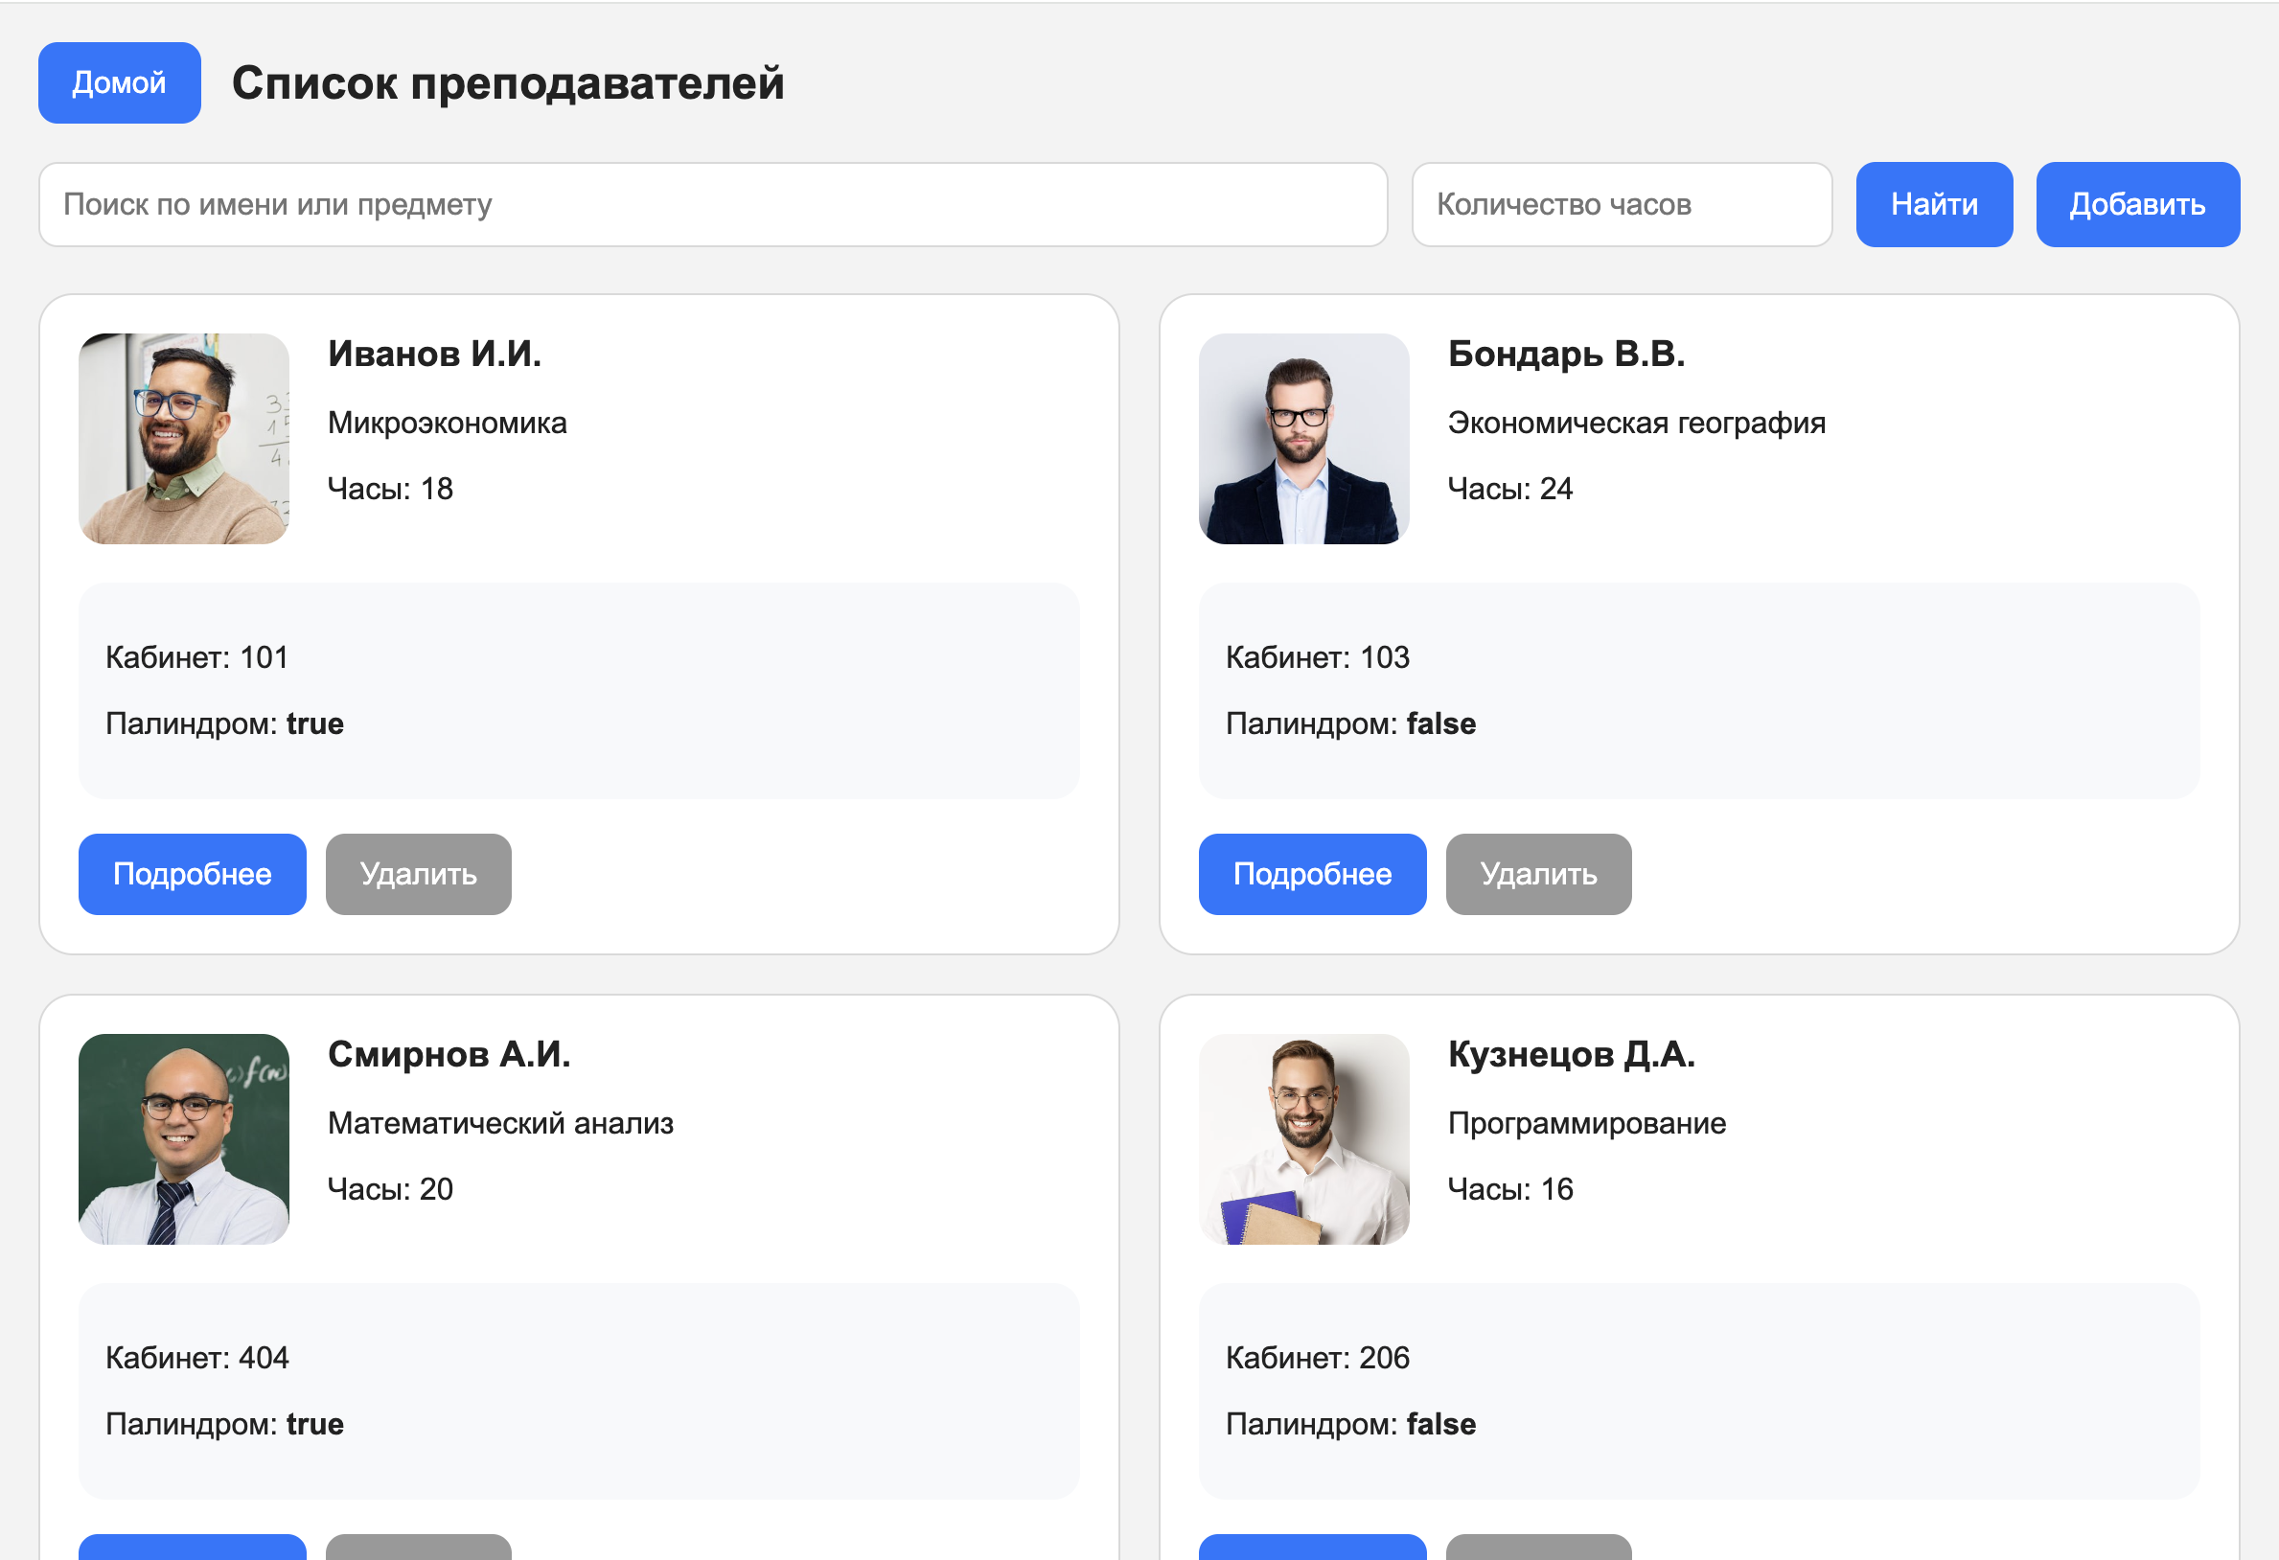
Рисунок 37 — работающий сайт после сборки.

На рисунке 37 представлен результат работы веб-приложения после выполнения сборки и размещения клиентской части на сервере совместно с API. Приложение корректно выполняет получение данных о преподавателях, поиск, фильтрацию и просмотр подробной информации без использования исходных файлов проекта.

ЗАКЛЮЧЕНИЕ
В ходе выполнения лабораторных работ был разработан веб-проект по теме «Составление расписания преподавателей», в котором основными объектами являются преподаватели и информация об их учебной нагрузке.
В первой лабораторной работе был реализован статический интерфейс веб-калькулятора с использованием HTML и CSS. Были разработаны элементы пользовательского интерфейса, включая поле вывода результата и кнопки управления, а также применена цветовая схема, заимствованная с сайта МГТУ им. Н.Э. Баумана.
Во второй лабораторной работе была реализована логика работы калькулятора с использованием JavaScript. Добавлены функции выполнения арифметических операций, обработки пользовательского ввода, а также реализована динамическая смена темы интерфейса. Дополнительно была реализована функция расчёта средней ставки по количеству часов за несколько месяцев.
В третьей лабораторной работе было разработано многостраничное веб-приложение по теме составления расписания преподавателей. Реализованы страницы списка преподавателей и подробной информации о преподавателе, а также механизмы поиска, фильтрации, добавления и удаления карточек.
В рамках домашнего задания были реализованы алгоритмы обработки данных на JavaScript, включая подсчёт префиксов строки и проверку строк на палиндром. Дополнительно была выполнена интеграция трёхмерной модели преподавателя с использованием библиотеки Three.js.
В четвёртой лабораторной работе был разработан серверный REST API с использованием платформы Node.js и фреймворка Express. Реализованы основные операции CRUD (создание, получение, изменение и удаление данных преподавателей). Тестирование API было выполнено с использованием Postman.
В пятой лабораторной работе была реализована интеграция клиентской части приложения с серверным API посредством технологии XMLHttpRequest. Выполнена передача данных между клиентом и сервером, реализовано получение списка преподавателей, просмотр подробной информации и удаление записей. Также были изучены особенности работы механизма CORS при междоменном взаимодействии.
В шестой лабораторной работе технология XMLHttpRequest была заменена на Fetch API. Для работы с асинхронными запросами использовались промисы и конструкция async/await. Дополнительно была выполнена сборка клиентской части приложения с использованием bundler и развёртывание собранного приложения совместно с серверным API.
Таким образом, в ходе выполнения лабораторных работ были получены практические навыки разработки современных клиент-серверных веб-приложений, создания REST API, организации взаимодействия между клиентом и сервером, работы с асинхронными запросами и использования современных инструментов веб-разработки. Все поставленные цели и задачи были успешно выполнены.
Исходный код проекта размещён в репозитории:
https://github.com/Rayana06/Lecturers

ЛИТЕРАТУРА
- Сайт МГТУ – официальная домашняя страница [Электронный ресурс]. – URL: https://bmstu.ru/ (дата обращения: 21.04.2026.)
- Лекции по курсу XML-технологии и методические указания по выполнению лабораторных работ [Электронный ресурс]. – URL: https://github.com/iu5git/JavaScript/blob/main (дата обращения: 21.04.2026)

